UNIVERSIdade FEEVALE

GILMAR DA SILVA MORAES

DESENVOLVIMENTO DE UM SISTEMA DE INFORMAÇÕES GERENCIAIS PARA uma EMPRESA do setor varejista de ARTIGOS PARA FESTAS

Novo Hamburgo
2012
GILMAR DA SILVA MORAES

DESENVOLVIMENTO DE UM SISTEMA DE INFORMAÇÕES GERENCIAIS PARA umA EMPRESA do setor varejista de ARTIGOS PARA FESTAS

Trabalho de Conclusão de Curso
apresentado como requisito parcial
à obtenção do grau de Bacharel em
Sistemas de Informação pela
Universidade Feevale

Orientador: Juliano Varella de Carvalho

Novo Hamburgo
2012

Agradecimentos
Gostaria de agradecer a todos os que, de alguma maneira, contribuíram para a realização desse trabalho de conclusão, em especial: Aos amigos e às pessoas que convivem comigo diariamente, minha gratidão, pelo apoio emocional nos períodos mais difíceis do trabalho, especialmente à minha esposa, meus filhos e meus pais.

Resumo
Atualmente o mundo vive a era da informação, onde pessoas e empresas são abastecidas de dados a todo instante. Transformar esses dados em informações que agreguem valor competitivo é um grande desafio a ser superado. Desta forma o presente trabalho implementa um Sistema de Informações Gerenciais (SIG) em uma empresa do setor varejista da área de artigos para festas e guloseimas, que visa suprir a carência por informações de nível gerencial, auxiliando na gestão e planejamento da empresa. O sistema atual possui módulos de cadastro de pessoas e produtos, controle de estoques e vendas, com base neste cenário é feito um levantamento de requisitos no qual busca-se identificar as necessidades da empresa para modelagem e desenvolvimento do SIG.

Palavras-chave: Sistema de Informações Gerenciais. Levantamento de Requisitos. Desenvolvimento de SIG.

Abstract
Nowadays, we live the information era, where people and companies era supplied with data at all times. Transforming this data into information that aggregate competitive value, is a great challenge to be overcome. Therefore, this paper will implement a Sistema de Informações Gerenciais – SIG (System of Management Information) in a business of retailing in the area of party and goodies that aims at filling a need for management-level information, helping the management and planning of the company. The current system possesses registration modules for people and products, stock and sales control and based on this scenery a requirement survey will be done whose objective is to identify the company’s needs for modeling and development of the SIG.

Key words: System of Management Information. Requirements Elicitation. Development of SIG.
.

Lista de Figuras
Figura 2.1 – Modelo Incremental 20
Figura 2.2 – Diagrama do Sistema de Informações Gerenciais Parte a ser desenvolvida 37
Quadro 2.1 – Caso de uso Gerência de Notas de Compras 38
Figura 2.3 - Diagrama de Atividade referente à Gerência de Notas de Compras 40
Quadro 2.2 – Caso de uso Gerência de Pessoas 41
Figura 2.4 - Diagrama de Atividade referente à Gerência de Pessoas 42
Quadro 2.3 – Caso de uso Gerência de Vendas 43
Figura 2.5 - Diagrama de Atividade referente à Gerência de Pessoas 44
Quadro 2.4 – Caso de uso Gerência de Contas 44
Figura 2.6 - Diagrama de Atividade referente à Gerência de Contas 46
Quadro 2.5 – Caso de uso Gerência de Caixa 46
Figura 2.7 - Diagrama de Atividade referente à Gerência de Caixa 49
Quadro 2.6 – Caso de uso Gerência de Devoluções 50
Figura 2.8 - Diagrama de Atividade referente à Gerência de Devoluções 52
Quadro 2.7 – Caso de uso Gerência de Relatórios 53
Figura 2.9 - Diagrama de Atividade referente à Gerência de Relatórios 54
Figura 3.0 – Tela da Nota Fiscal de Compra 58
Figura 3.1 – Tela do Cadastro de Pessoas 59
Figura 3.2 – Tela de Venda 60
Figura 3.3 – Tela de Venda – Caixa 60
Figura 3.4 – Tela do Caixa 61
Figura 3.5 – Tela de Devolução de Compra/Venda 62
Figura 3.6 – Tela de Relatórios 63
Figura 3.7 – Relatório de Vendas por Vendedor 64
Figura 3.8 – Relatório de Maior Quantidade Vendida/Percentual de Lucratividade 65
Figura 4.1 – Gráfico da Avaliação do SIG de Forma Geral 69
Figura 4.2 – Gráfico da Avaliação do SIG Especificamente sobre as Informações 70

LISTA DE TABELAS
Tabela 2.1 – Tabela dos incrementos das melhorias do sistema SPT. 38
Tabela 4.1 – Critérios de avaliação do SIG de forma geral. 68
Tabela 4.2 – Critérios de avaliação do SIG em relação a apresentação das informações. 68
Tabela 4.3 – Comentário e ou Sugestão de Melhoria para o SIG. 69
Tabela A1 – Avaliação do usuário 01 em relação ao SIG de forma geral. 75
Tabela A2 – Avaliação do usuário 02 em relação ao SIG de forma geral. 75
Tabela A3 – Avaliação do usuário 03 em relação ao SIG de forma geral. 75
Tabela A4 – Avaliação do usuário 04 em relação ao SIG de forma geral. 76
Tabela A5 – Avaliação do usuário 05 em relação ao SIG de forma geral. 76
Tabela A6 – Avaliação do usuário 01 em relação ao SIG especificamente sobre as informações. 76
Tabela A7 – Avaliação do usuário 02 em relação ao SIG especificamente sobre as informações. 77
Tabela A8 – Avaliação do usuário 03 em relação ao SIG especificamente sobre as informações. 77
Tabela A9 – Avaliação do usuário 04 em relação ao SIG especificamente sobre as informações. 77
Tabela A10 – Avaliação do usuário 05 em relação ao SIG especificamente sobre as informações. 78
Tabela A11 – Comentário e ou Sugestão de Melhoria para o SIG – usuário 01. 78
Tabela A12 – Comentário e ou Sugestão de Melhoria para o SIG – usuário 02. 78
Tabela A13 – Comentário e ou Sugestão de Melhoria para o SIG – usuário 03. 78
Tabela A14 – Comentário e ou Sugestão de Melhoria para o SIG – usuário 04. 79
Tabela A15 – Comentário e ou Sugestão de Melhoria para o SIG – usuário 05. 79

Lista de Abreviaturas e Siglas
HTML | HyperText Markup Language
IDE | Integrated Development Environment
JPEG | Joint Photographic Experts Group
PDF | Portable Document Format
PNG | Portable Network Graphics
RAM | Random Access Memory
REQF | Requisito Funcional
REQNF | Requisito Não Funcional
RTF | Rich Text Format
SIG | Sistemas de Informações Gerenciais
SQL | Structured Query Language
UML | Unified Modeling Language
XML | Extensible Markup Language

Sumário
Introdução 10
1 SISTEMAS DE INFORMAÇÕES GERENCIAIS (SIG) 13
1.1 Definição 13
1.2 Benefícios dos SIGs para as empresas 13
1.3 Fases do SIG 14
1.3.1 Fase da conceituação do SIG 14
1.3.2 Fase do levantamento e análise do SIG 16
1.3.3 Fase da estruturação do SIG 17
1.3.4 Fase da implementação e avaliação do SIG 18
2 LEVANTAMENTO E ANÁLISE DE REQUISITOS 20
2.1 Metodologia de desenvolvimento 20
2.2 Requisitos 21
2.2.1 Levantamento dos requisitos do sistema 22
2.3 Casos de Uso 36
2.3.1 Casos de Uso Estendidos 38
3 Desenvolvimento do sistema SIG 55
3.1 Ferramentas de desenvolvimento 55
3.1.1 Oracle Forms 6i 55
3.1.2 Oracle Reports 6i 55
3.1.3 Oracle Database 10g XE 56
3.1.4 Oracle SQL Developer 56
3.1.5 JUDE Community 2.5.1 57
3.2 Telas desenvolvidas para o SIG 57
3.2.1 Nota Fiscal de Compra 57
3.2.2 Cadastro de Pessoas 58
3.2.3 Venda 59
3.2.4 Tela do Caixa 61
3.2.5 Tela de Devolução de Compra/Venda 62
3.2.6 Tela de Relatórios 62
3.3 Testes 66
4 Avaliação do Sistema 67
4.1 Unidade de Análise 67
4.2 Tipo de Avaliação 67
4.3 Questões de Avaliação 67
4.4 Resultado da Avaliação 69
CONCLUSÃO 71
Referências Bibliográficas 73

Introdução
No contexto atual o mundo vive a era da informação, onde pessoas e empresas são abastecidas de dados a todo instante, porém há uma diferença entre dado e informação. “O que distingue dado ou um conjunto de dados - de informação, a qual auxilia no processo decisório, é o conhecimento que ela propicia ao tomador de decisão” (OLIVEIRA, 2009, p. 21).
A tarefa de transformar o dado em informação é desenvolvida pelos Sistemas de Informação. Estes podem se enquadrar em diversos modelos e classificações. Na prática não existe uma classificação rígida, permitindo aos autores e as organizações classificarem os seus sistemas de diversas maneiras.
Segundo Laudon e Laudon (2001) os sistemas estão divididos em quatro tipos: sistemas de nível operacional, sistemas de nível de conhecimento, sistemas de nível gerencial e sistemas de nível estratégico.
Sistemas de nível operacional também conhecidos como sistemas de processamento de transação (SPT), dão suporte aos gerentes operacionais no acompanhamento das atividades e transações elementares da organização, tais como vendas, receitas, folha de pagamento, fluxo de materiais em uma fábrica, dentre outros. Sistemas de nível de conhecimento dão suporte aos trabalhadores de conhecimento e de dados em uma organização. O seu propósito é ajudar a empresa a integrar novos conhecimentos no negócio e a controlar o seu fluxo de papelada.
Sistemas de nível gerencial são projetados para servir ao monitoramento, ao controle, à tomada de decisão e às atividades administrativas dos gerentes médios. A principal questão enfocada por tais sistemas é: as coisas estão funcionando bem? Sistemas de níveis estratégicos ajudam a administração sênior a atacar e focar em assuntos estratégicos e tendências de longo prazo, tanto na empresa como no ambiente externo. Sua principal preocupação é adequar as mudanças no ambiente externo com a capacidade organizacional existente.
Os SIG (Sistema de Informações Gerenciais) estão orientados quase que exclusivamente para dentro da empresa. “Os SIG dão suporte principalmente às funções de planejamento, controle e tomada de decisão no nível gerencial” (LAUDON;LAUDON, 2001, p. 34).
Conforme Oliveira (2009), geralmente tem-se dificuldade de avaliar, de forma quantitativa, qual o efetivo benefício de um sistema de informações gerenciais. Entretanto, pode-se trabalhar com base em uma lista de hipóteses sobre o impacto dos mesmos nas empresas. Dessa forma é propiciado ao executivo um entendimento, ainda que genérico, sobre a sua importância. Neste sentido os sistemas de informações gerenciais sob determinadas condições proporcionam a redução de custo das operações, melhoria no acesso as informações, propiciando relatórios mais precisos e rápidos, o que auxilia na tomada de decisões, melhor interação com os fornecedores, possibilitando em alguns casos, a consolidação de parcerias.
Com base nisto a proposta deste trabalho é solucionar o problema de acesso a informações gerenciais em uma empresa de pequeno porte, que atua no setor varejista com o comércio de artigos para festas e guloseimas em geral, que neste trabalho será identificada como empresa XYZ. Atualmente a tomada de decisões da empresa é baseada na percepção dos gerentes, sem um levantamento estatístico apurado, porém o volume de vendas está aumentando, tornando inviável a manutenção do modelo atual.
Informações como qual produto teve maior venda em determinado período, qual cliente fez o maior volume de compras, que fornecedor distribui produtos com melhores preços, como estão as vendas em relação ao planejado não podem ser obtidas atualmente. Essas informações são importantes para a empresa, pois possibilitarão uma melhor gestão dos estoques, um atendimento diferenciado para os clientes especiais, uma economia ao adquirir produtos por um preço menor, assim como a mudança de estratégia com relação às vendas caso estas não estejam de acordo com o planejado. Logo, estas são algumas informações que busca-se obter com o desenvolvimento do módulo de informações gerenciais para a empresa XYZ.
Conforme o que foi visto até aqui sobre os tipos de sistemas, pode-se classificar o atual sistema da empresa XYZ como Sistema de Nível Operacional ou Sistema de Processamento de Transações (SPT), pois há a entrada de dados, como por exemplo, a venda de um determinado produto que é armazenada no banco de dados. Porém hoje o sistema não permite que o gerente trabalhe este dado de modo que possa virar uma informação. Se quiser saber quanto determinado produto vendeu durante o mês deverá consultar as vendas do mês e relacionar em uma planilha de forma manual as quantidades vendidas. Isto implica em desperdício de tempo e mão de obra, uma vez que esta operação poderia ser feita pelo sistema, além de possuir uma probabilidade de erros muito grande.
O sistema atual possui módulos de cadastro de pessoas e produtos, controle de estoques e vendas. Com base neste cenário, foi feito um levantamento de requisitos no qual buscou-se identificar as necessidades da empresa para modelagem e desenvolvimento do SIG. Com o desenvolvimento do Sistema de Informações Gerenciais a empresa poderá contar com informações de forma mais rápida, suprindo necessidades de informações com relação à gestão dos estoques, fidelização de clientes, gestão de compras e gestão de vendas.

1 SISTEMAS DE INFORMAÇÕES GERENCIAIS (SIG)
Neste capítulo é feito um levantamento bibliográfico sobre os Sistemas de Informações Gerenciais (SIG). Também é abordado sua definição, seus benefícios para as empresas e suas fases (conceituação, levantamento e análise, estruturação, implementação e avaliação).

Definição
Para Sistema de Informações Gerenciais existem definições que podem variar de autor para autor.
Para Oliveira (2009), SIG é o processo de transformação de dados em informações que são utilizadas na estrutura decisória da empresa, proporcionando a sustentação administrativa para otimizar os resultados esperados.
Segundo Cruz (2003), SIG é um nome genérico dado a um conjunto de programas desenvolvidos para a operação e a administração de qualquer organização, excluindo-se controle de processo.
Conforme Laudon e Laudon (2001), SIG é um sistema que fornece aos gerentes relatórios baseados em uma rotina de fluxo de dados e assiste o controle geral da organização, focando no fluxo de informação estruturada.

Benefícios dos SIGs para as empresas
Conforme Oliveira (2009), geralmente tem-se dificuldade em avaliar, de forma quantitativa, qual o efetivo benefício de um sistema de informações gerenciais. Entretanto, pode-se trabalhar com base em uma lista de hipóteses sobre o impacto dos mesmos nas empresas. Dessa forma é propiciado ao executivo um entendimento, ainda que genérico, sobre a sua importância. Neste sentido os sistemas de informações gerenciais sob determinadas condições proporcionam:
- A redução de custo das operações;
- Melhoria no acesso às informações, propiciando relatórios mais precisos e rápidos, com menor esforço;
- Melhor interação com os fornecedores, possibilitando em alguns casos, a consolidação de parcerias;
- Melhoria na tomada de decisões, através do fornecimento de informações mais rápidas e precisas;
- Fornecimento de melhores projeções e simulações dos efeitos das decisões;
- Redução de funcionários em atividades burocráticas.

Fases do SIG
Segundo Oliveira (2009), o conhecimento das fases básicas (conceituação, levantamento e análise, estruturação, implementação e avaliação) proporciona a sustentação para que o executivo possa operacionalizar de forma adequada o SIG em sua empresa. A seguir é abordada cada fase conforme definição do autor citado.

Fase da conceituação do SIG
Nesta fase, o executivo catalisador do SIG deve considerar o desenvolvimento de um sistema de informações gerenciais que objetive auxiliar os vários executivos da empresa na tomada de decisão, por meio de informações que sejam:
- Confiáveis;
- Na quantidade adequada;
- Na época adequada;
- Com custo compatível com o volume e o nível da qualidade das informações.
Nesse momento inicial o executivo catalisador do SIG deve efetuar reuniões e entrevistas, avaliar a situação atual do SIG na empresa e preparar programas de trabalho a serem elaborados pelos vários executivos e funcionários envolvidos no processo, assim como considerar algumas questões básicas quanto ao sistema analisado, como:
- Por que estudar o sistema?
- Que problemas existem?
- Qual o relacionamento do sistema com os objetivos da empresa? Ou seja, interligar o SIG com os planejamentos estratégicos, táticos e operacionais da empresa;
- Existem necessidades não atendidas e que deveriam ser preenchidas pelo sistema?
De maneira relativamente detalhada, na fase de conceituação e delineamento do SIG o executivo deve:
- Determinar os objetivos do sistema atual;
- Estudar o sistema atual a fim de constatar até que ponto corresponde aos objetivos gerais e setoriais da empresa;
- Analisar as necessidades dos usuários e da empresa a fim de estabelecer novos objetivos e metas;
- Analisar restrições impostas pela área do usuário do sistema considerado;
- Definir as responsabilidades dos usuários em relação à entrada e à saída de dados e informações destinadas a outros sistemas;
- Examinar a interação do sistema proposto com outros sistemas da empresa, quer sejam existentes ou propostos;
- Detalhar as necessidades dos usuários, tais como componentes, volume e tempo de resposta dos dados e das informações;
- Preparar as especificações do projeto de desenvolvimento e implementação do SIG;
- Estruturar o detalhamento das fases de desenvolvimento dos projetos e de implementação do SIG;
- Elaborar um relatório para a alta administração, inclusive para que seus membros possam acompanhar o desenvolvimento e a implementação do SIG na empresa.

Fase do levantamento e análise do SIG
Nesta fase o levantamento e análise do SIG pode ser realizado com ajuda de um roteiro estruturado, cujas principais perguntas podem ser:
- Quem toma decisões com base no relatório de origem?
- Quais decisões são tomadas?
- Quais campos são utilizados para a tomada de decisões?
- Essas informações são suficientes para se tomarem decisões?
- É utilizado algum outro recurso (outro relatório, formulário etc.)?
Verifica-se que essas perguntas se concentram no processo decisório, que pode ser considerado a razão de ser do SIG. Para um bom levantamento, o administrador do SIG deve ter os usuários do referido sistema envolvidos desde o início do processo, pois:
- Não é fácil definir, com certeza, quais são todos os usuários do SIG;
- O usuário pode externar as suas necessidades de forma mais clara, completa e objetiva;
- É possível conhecer os trabalhos do usuário e, consequentemente, os seus problemas;
- Normalmente os usuários do SIG não falam entre si e, portanto, é necessário falar com todos eles;
- As expectativas de alguns usuários podem ser irracionais e desconhecidas; e
- Se os usuários não forem parte integrante do processo de conceituação e desenvolvimento do SIG, poderão ser relutantes em aceitar o referido sistema.
Na fase de levantamento e análise o executivo catalisador do SIG deve fazer reuniões com os usuários das informações geradas pelo sistema apresentando as proposições para desenvolver, em detalhes, as informações requeridas. Além das reuniões, o executivo utiliza a técnica das entrevistas para otimizar os resultados do SIG a ser desenvolvido.

Fase da estruturação do SIG
O SIG deve ser estruturado respeitando a filosofia de atuação da empresa, envolvendo a empresa como um todo, a sua estruturação pode ser, em alguns casos, relativamente problemática. Para facilitar, é válido o executivo catalisador do SIG considerar que deve:
- Subdividir o projeto a longo prazo em projetos menores;
- Ser coerente com o potencial humano disponível;
- Alocar todos os custos necessários;
- Estabelecer plano de carga de trabalho; e
- Fazer gráfico de desempenho.
A estruturação do SIG pode ser efetuada visando aos relatórios gerenciais, que representam os resumos consolidados e estruturados das informações necessárias ao processo decisório, considerando a realidade de cada executivo envolvido no processo.
Ao final da fase de estruturação do SIG, o executivo deve:
- Completar o fluxo geral do sistema de informações, os componentes das informações e as suas interações;
- Identificar o processo de tratamento dos arquivos;
- Determinar os arranjos físicos (layouts);
- Especificar a formatação dos documentos e relatórios de entrada, sua frequência etc;
- Definir a necessidade de relatórios, volumes, frequências, distribuição;
- Desenvolver a estrutura lógica geral do sistema de informações;
- Determinar procedimentos e momentos de controle e avaliação;
- Estabelecer a estimativa do custo do sistema de informações;
- Elaborar um plano detalhado para a implantação;
- Documentar todos os aspectos dessa fase do projeto ao coordenador do sistema e aos usuários, e
- Estabelecer a decomposição do sistema em subsistemas para facilitar o seu desenvolvimento e implementação.
O resultado final da fase de estruturação do SIG deve ficar consolidado em um relatório escrito, pois essa situação possui as vantagens de apresentação completa de todos os fatos importantes, da ausência de possível interpretação pessoal inadequada, da situação de redação estruturada que ajuda a esclarecer pontos obscuros, bem como da sustentação para o aprimoramento do sistema considerado.

Fase da implementação e avaliação do SIG
Na fase de implementação e avaliação do SIG, o executivo deve:
- Preparar a documentação informativa necessária para os diversos usuários;
- Treinar todos os usuários do SIG;
- Supervisionar a implementação das diversas partes do sistema de informações gerenciais (SIG);
- Desenvolver todo esse processo para verificar como e onde o SIG pode ser melhorado, compará-lo com objetivos originais, bem como analisar as boas e as más qualidades do SIG;
- Analisar e testar cada subsistema separadamente, tendo em vista consolidar o todo de maneira otimizada;
- Executar, se for o caso, um processamento em paralelo, antes do processamento definitivo;
- Fazer com que o usuário teste o sistema com a área catalisadora do SIG;
- Ter efetivo processo de avaliação do sistema.
Algumas perguntas básicas para a avaliação do SIG podem ser:
- Os relatórios do SIG estão sendo periodicamente, analisados e avaliados?
- Os relatórios fornecidos são adequados quanto ao conteúdo, formato e periodicidade?
- Qual a influência que as informações fornecidas pelo SIG estão tendo na tomada de decisões?
Neste capítulo foi realizado um estudo sobre SIG, conforme a visão dos autores. Também foram relatados os possíveis benefícios da sua implementação, assim como a apresentação do case da empresa New Balance. Para concluir foram detalhadas as fases do SIG (Fase da Conceituação, Fase do Levantamento e Análise, Fase da Estruturação e Fase da Implementação e Avaliação).

LEVANTAMENTO E ANÁLISE DE REQUISITOS
O objetivo deste capítulo é descrever o levantamento e a análise de requisitos utilizada para o desenvolvimento do SIG, assim como apresentar os requisitos que compõem o Sistema de Informações Gerenciais (SIG) para a empresa XYZ juntamente com uma visão macro de seus casos de uso.

Metodologia de desenvolvimento
A metodologia utilizada para desenvolvimento das melhorias no sistema existente na empresa, classificado como SPT, seguiu o modelo incremental, pois este favorece a entrega dos requisitos em “n” incrementos. Após as melhorias realizadas no sistema foi desenvolvido o SIG. Segundo Pressman (2002), o modelo incremental combina elementos do modelo em cascata aplicado de maneira interativa. O modelo incremental aplica sequências lineares de uma forma racional à medida que o tempo passa. Cada sequência linear produz incrementos do software passíveis de serem entregues, conforme mostra a figura 2.1.
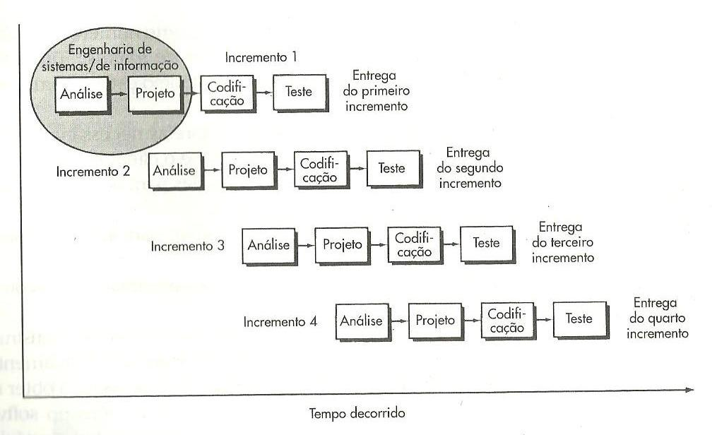
Figura 2.1 – Modelo Incremental

Fonte: Pressman, 2002.

Para Sommerville (2007), no modelo incremental o cliente identifica em linhas gerais os serviços a serem fornecidos pelo sistema. Ele identifica quais os serviços são mais importantes e quais são menos importantes. Assim, um número de incrementos de entrega é definido, com cada incremento fornecendo um subconjunto das funcionalidades do sistema. Após a identificação dos incrementos do sistema, os requisitos dos serviços a serem entregues no primeiro incremento são definidos detalhadamente e ele é desenvolvido.
Depois que um incremento for concluído e entregue, os clientes poderão colocá-lo em produção. Isso significa que eles têm com antecedência, a entrega de parte da funcionalidade do sistema. De acordo com Sommerville (2007), o processo de desenvolvimento incremental tem uma série de vantagens.
Os clientes não precisam esperar até a data de entrega do sistema inteiro para se beneficiarem dele. O primeiro incremento satisfaz os requisitos mais críticos e, dessa forma, é possível usar o software imediatamente. Os clientes podem usar os incrementos iniciais como protótipos e ganhar experiência, obtendo informações sobre os requisitos dos incrementos posteriores do sistema.
Existe um risco menor de falha geral do projeto. Embora possam ser encontrados problemas em alguns incrementos, é provável que alguns sejam entregues com sucesso aos clientes. Como os serviços de prioridade mais alta são entregues primeiro, e os incrementos posteriores são integrados a eles, é inevitável que os serviços mais importantes recebam mais testes. Isso significa que os clientes têm menor probabilidade de encontrar falhas de software nas partes mais importantes do sistema.

Requisitos
Segundo Sommerville (2007), requisitos são descrições dos serviços fornecidos pelo sistema e as suas restrições operacionais. Esses requisitos refletem as necessidades dos clientes de um sistema que ajuda a resolver algum problema, por exemplo, controlar um dispositivo, enviar um pedido ou encontrar informações. Ainda de acordo com Sommerville (2007), os requisitos de sistema de software são frequentemente classificados em requisitos funcionais, requisitos não funcionais ou requisitos de domínio.
Requisitos funcionais são declarações de serviços que o sistema deve fornecer, isto é, como o sistema deve agir a entradas específicas e como o sistema deve se comportar em determinadas situações. Em alguns casos, os requisitos funcionais podem também estabelecer o que o sistema não deve fazer.
Requisitos não funcionais são restrições sobre os serviços ou as funções oferecidas pelo sistema. Eles incluem restrições de timing, restrições sobre o processo de desenvolvimento. Os requisitos não funcionais aplicam-se, frequentemente, ao sistema como um todo. Em geral, eles não se aplicam às características ou serviços individuais de sistema. Requisitos de domínio são requisitos provenientes do domínio da aplicação do sistema e que refletem as características e as restrições deste domínio.
Para Tonsig (2008), a análise de requisitos oferece alguns benefícios como:

- Entendimento comum entre desenvolvedores, clientes e usuário sobre o trabalho a ser feito e quais os critérios de aceitação do sistema.
- Uma base precisa para a estimativa dos recursos (custos, pessoal, prazos, ferramentas e equipamentos).
- Melhoria na qualidade do software que será desenvolvido.
- Objetivo traçado de maneira a gerar menor índice de manutenção decorrente de erros de levantamento de informações.

Levantamento dos requisitos do sistema
Com base em análise no atual sistema (sistema de nível operacional) da empresa XYZ, feita pelos seus gerentes em conjunto com o analista/desenvolvedor, identificou-se necessidades de informações gerenciais tais como:
- Qual produto teve maior venda em determinado período?
- Qual cliente fez o maior volume de compras?
- Qual fornecedor distribui produtos com melhores preços?
- Como estão as vendas em relação ao planejado?
Essas informações não são contempladas atualmente e na visão dos gerentes da empresa são muito importantes, pois possibilitarão uma melhor gestão dos estoques, um atendimento diferenciado para os clientes especiais, uma economia ao adquirir produtos por um preço menor, assim como a mudança de estratégia em relação às vendas, caso estas não estiverem de acordo com o planejado. Esta fase corresponde à fase de conceituação do SIG, conforme descrito na seção 1.3.1.
As necessidades do Sistema de Informações Gerenciais (SIG), adquiridas nas entrevistas com os gerentes da empresa XYZ e na análise do sistema atual, foram transformadas em requisitos funcionais e não funcionais. Eles serviram de base para o desenvolvimento do sistema, correspondendo à fase de levantamento e análise do SIG (seção 1.3.2).

Requisitos Funcionais
Segundo Pfleeger (2004), requisitos funcionais descrevem como o sistema deve se comportar, considerando um certo estímulo. Por exemplo, para um sistema de impressão de semanal de contracheques, os requisitos funcionais devem responder às questões sobre quando os contracheques são emitidos. Qual informação é necessária para que um contracheque seja emitido? Sob quais condições o valor do pagamento pode ser modificado? O que causa a exclusão a exclusão de um funcionário da folha de pagamento? Há a possibilidade de utilizar várias técnicas para determinar os requisitos funcionais, inclusive casos de uso que serão descritos no item 2.3.1 deste trabalho.
REQF1 – Lançar Nota Fiscal de Compras
Esse requisito corresponde ao lançamento da nota fiscal de compra de mercadorias. As informações obtidas através deste requisito possibilitam um maior controle do estoque de mercadorias, uma vez que não é mais possível a alteração da quantidade das mercadorias de forma manual, somente através do movimento de entrada associado a um documento neste caso a nota fiscal e do movimento de saída através da venda, o que já ocorre atualmente. Este requisito deve conter:
Código do fornecedor: esse atributo é responsável pela identificação do fornecedor de forma numérica e deve ser cadastrado previamente na tela de Manutenção de Pessoas, caso o código não esteja cadastrado o programa emitirá uma mensagem “Fornecedor não cadastro, efetue o cadastro na tela x”.
Nome do fornecedor: esse atributo é responsável pela identificação do fornecedor de forma descritiva. Este campo não será digitado pelo usuário, ele será preenchido automaticamente pelo sistema no momento em que for informado o código do fornecedor. O sistema deverá buscar o nome do fornecedor na tabela pessoa através do código informado.
Número da nota fiscal: esse atributo é responsável pela identificação da nota fiscal de forma numérica. Este atributo será informado pelo usuário.
Série da nota fiscal: esse atributo é responsável pela identificação da série da nota fiscal. Este atributo será informado pelo usuário.
Data de emissão da nota fiscal: esse atributo é responsável pela identificação da data em que a nota foi emitida. Essa informação contém na nota fiscal física e será fornecida pelo usuário.
Data de recebimento da mercadoria: esse atributo é responsável pela identificação da data em que a mercadoria chegou na loja, essa informação será fornecida pelo usuário.
Login do usuário que está lançando a nota fiscal: esse atributo é responsável pela identificação do usuário que está lançando a nota fiscal, esta informação será gravada automaticamente pelo sistema.
Valor da nota fiscal: esse atributo é responsável pela identificação do valor total das mercadorias, essa informação contém na nota física e será fornecida pelo usuário.
Valor da substituição tributária: esse atributo é responsável pela identificação do valor da substituição tributária que incide sobre as mercadorias, essa informação contém na nota física e será fornecida pelo usuário.
Valor de frete: esse atributo é responsável pela identificação do valor de frete cobrado para a entrega das mercadorias, essa informação contém na nota física e será fornecida pelo usuário.
O lançamento da nota fiscal e dos itens acontece na relação de pai e filho (mestre e detalhe), ou seja 1 pra n. Então os atributos abaixo podem ser informados várias vezes sendo que os atributos acima são informados um única vez por nota.
Código da mercadoria: esse atributo é responsável pela identificação numérica da mercadoria, o código deve ser cadastrado previamente na tela de Manutenção de Mercadorias, caso não esteja cadastrado o sistema emitirá uma mensagem “Mercadoria não cadastrada, é necessário fazer o cadastro na tela de Manutenção de Mercadorias”.
Descrição da Mercadoria: esse atributo é responsável pela identificação da mercadoria de forma descritiva. Este campo não será digitado pelo usuário, ele será preenchido automaticamente pelo sistema no momento em que for informado o código da mercadoria. O sistema deverá buscar essa descrição na tabela mercadoria, através do código informado.
Quantidade da mercadoria: essa informação é responsável pela identificação da quantidade da mercadoria, ela está presente na nota física e será fornecida pelo usuário.
Valor unitário da mercadoria: esse atributo é responsável pela identificação do valor unitário da mercadoria. Essa informação contém na nota física e será fornecida pelo usuário.
Valor total da mercadoria: esse atributo é responsável pela identificação do valor total da mercadoria, ou seja, a multiplicação de quantidade pelo valor unitário. Este campo não será digitado pelo usuário, ele será preenchido automaticamente pelo sistema através da informação de quantidade e valor unitário da mercadoria.
REQF2 – Alterar Tela de Cadastro de Pessoas
A tela de Cadastro de Pessoas já existe no sistema atual. Ela será modificada para que seja possível identificar se a pessoa cadastrada é cliente, vendedor ou fornecedor. Foi feita a opção, pela inclusão de três flags, devido ao fato de uma pessoa poder ser cliente e fornecedor ou cliente e vendedor.
O requisito corresponde à inclusão de três flags na tabela de Cadastro de Pessoas, um para indicar se aquela pessoa é cliente, um para indicar se a pessoa é vendedor e um para indicar se a pessoa é fornecedor. Com essas informações o sistema pode fornecer informações estatísticas sobre compras feitas por determinado cliente, vendas feitas por determinado vendedor e mercadorias fornecidas por determinado fornecedor. Este requisito deve conter:
Flag cliente: este atributo é responsável pela identificação de que a pessoa cadastrada é um cliente, essa informação será fornecida pelo usuário no momento do cadastro/alteração da pessoa.
Flag vendedor: este atributo é responsável pela identificação de que a pessoa cadastrada é um vendedor, essa informação será fornecida pelo usuário no momento do cadastro/alteração da pessoa.
Flag fornecedor: este atributo é responsável pela identificação de que a pessoa cadastrada é um fornecedor, essa informação será fornecida pelo usuário no momento do cadastro/alteração da pessoa.
REQF3 – Associar Venda ao Cliente
O requisito em questão corresponde à associação da venda ao cliente. No momento em que a venda está sendo registrada no sistema há a possibilidade de associar esta a um cliente para manter um histórico das compras do mesmo pois, com esta informação será possível traçar o perfil deste cliente. Este requisito deve conter:
Código do cliente: esse atributo é responsável pela identificação numérica do cliente. O código deve ser cadastrado previamente na tela de Manutenção de Pessoas, caso ele não esteja cadastrado, o sistema emitirá uma mensagem (“Cliente não cadastrado, efetue o cadastro na tela x”). Se o cliente não estiver cadastrado e não quiser realizar o cadastro o usuário deverá informar um código de cliente padrão que também deve estar cadastrado previamente na tela de Manutenção de Pessoas.
Nome do cliente: esse atributo é responsável pela identificação do cliente de forma descritiva. Este campo não será digitado pelo usuário, ele será preenchido automaticamente pelo sistema no momento em que for informado o código do cliente. O sistema busca nome do cliente na tabela Pessoa, através do código do cliente informado pelo usuário. Para associar a venda ao cliente é necessário que o cliente esteja cadastrado.
REQF4 – Associar Venda ao Vendedor
Esse requisito corresponde à associação da venda ao vendedor. No momento em que a venda está sendo registrada no sistema é necessário associar esta a um vendedor. Tal informação é importante segundo os gerentes da empresa, pois a partir dela será possível fazer o acompanhamento de desempenho de cada vendedor assim como o cálculo das comissões do mesmo. Este requisito deve conter:
Código do vendedor: esse atributo é responsável pela identificação numérica do vendedor, o código deve ser cadastrado previamente na Tela de Manutenção de Pessoas, caso o código não esteja cadastrado o sistema emitirá uma mensagem (“Vendedor não cadastrado, pressione F9 para exibição de uma lista de vendedores ou efetue o cadastro na tela x”).
Nome do vendedor: esse atributo é responsável pela identificação do vendedor de forma descritiva. Este campo não será digitado pelo usuário, ele será preenchido automaticamente pelo sistema no momento em que for informado o código do vendedor. O sistema deverá buscar o nome do vendedor na tabela Pessoa através do código do vendedor informado pelo usuário. Para associar a venda ao vendedor é necessário que o vendedor esteja cadastrado.
REQF5 – Abrir Caixa
Requisito corresponde à abertura do caixa onde posteriormente serão lançados os movimentos diários de pagamentos e recebimentos da empresa. Este requisito deve conter:
Código do caixa: esse atributo é responsável pela identificação de forma numérica do caixa, este código será sequencial e controlado pelo sistema.
Valor Abertura Caixa: este atributo é responsável pela identificação do valor com que o caixa foi aberto, ele será informado pelo usuário.
Data de abertura do caixa: este atributo será responsável pela identificação da data em que foi aberto o caixa, essa informação será preenchida automaticamente pelo sistema, que utilizará a data atual do sistema operacional no momento em que o registro for salvo.
Botão abrir caixa: esse atributo será responsável por disparar o processo de abertura do caixa. Não será possível abrir um novo caixa se já existir um aberto.
REQF6 – Lançar no Caixa
Esse requisito corresponde ao lançamento de movimentos no caixa, como pagamento de duplicatas, recebimento de crediário próprio, pagamento de funcionários etc. Ele contém:
Código do caixa: este atributo é responsável pela identificação do caixa onde serão realizados os lançamentos.
Código do lançamento: este atributo é responsável pela identificação do lançamento de forma numérica, ele será sequencial e controlado pelo sistema, a cada novo lançamento será incrementado.
Número da conta: este atributo é responsável pela identificação da conta a que o lançamento pertence, ele será informado pelo usuário e servirá para cálculo no fechamento do caixa.
Descrição da conta: este atributo é responsável pela identificação da conta de forma descritiva. Este campo não será digitado pelo usuário, ele será preenchido automaticamente pelo sistema no momento em que for informado o número da conta. O sistema de deverá buscar a descrição da conta na tabela Conta através do número da conta informado pelo usuário.
Histórico do lançamento: este atributo é responsável pela identificação do lançamento de forma descritiva, ele será informado pelo usuário como um complemento à descrição da conta ex.: pagamento de duplicata nr xxx do fornecedor xxx.
Operação: este atributo é responsável pela identificação da operação que o lançamento realizará (se irá somar ou diminuir no fechamento do caixa). O sistema deverá buscar a operação da tabela Conta através do número da conta informado pelo usuário.
Data e hora do lançamento: este atributo é responsável pela identificação do momento em que o lançamento foi realizado, ele será preenchido automaticamente pelo sistema quando o registro for salvo.
Usuário caixa: este atributo é responsável pela identificação do usuário que está fazendo os lançamentos no caixa, ele será preenchido automaticamente pelo sistema quando o registro for salvo, neste momento será gravado o login do usuário que está conectado no sistema.
Valor do lançamento: este atributo é responsável pela identificação do valor do lançamento que está sendo feito, ele será informado pelo usuário.
REQF7 – Fechar Caixa
O requisito corresponde ao fechamento do caixa que consiste em fazer um confronto dos valores que entraram e saíram, o saldo deve corresponder com o valor que está em caixa. Este requisito deve conter:
Data de fechamento: este atributo é responsável pela identificação da data em que o caixa foi fechado, ele será preenchido automaticamente pelo usuário no momento em que for pressionado o botão “Fechar Caixa”.
Valor Dinheiro: este atributo é responsável pela identificação do valor em dinheiro que existe no caixa, ele será informado pelo usuário.
Valor Crediário Próprio: este atributo é responsável pela identificação do valor que foi vendido pelo crediário próprio, ele será preenchido automaticamente pelo sistema, que buscará os valores de vendas associados a esta forma de pagamento.
Valor Cartão: este atributo é responsável pela identificação do valor em cartão que existe no caixa, ele será preenchido automaticamente pelo sistema, que buscará os valores de vendas associados a esta forma de pagamento.
Botão Fechar Caixa: este atributo é responsável por disparar a rotina de fechamento do caixa, se existir alguma diferença entre os valores que entraram, os valores que saíram e os valores que existem no caixa, o sistema deverá emitir uma mensagem “Os Valores do caixa não fecharam, confirma o fechamento?” alertando o usuário para o problema. No momento em que o caixa for fechado, o sistema não deve permitir mais lançamentos.
REQF8 – Lançar Devolução de Compra/Venda
O requisito corresponde ao lançamento de devoluções de venda ou compra, que consiste em dar entrada de uma mercadoria que foi vendida e está sendo devolvida, ou saída de uma mercadoria que foi comprada e está sendo devolvida. Este requisito deve conter:
Tipo de devolução: Este atributo corresponde ao tipo de devolução que está sendo realizada, (venda ou compra), ele será informado pelo usuário.
Número do documento que está sendo devolvido: Este atributo corresponde ao número do documento de venda ou compra, ele será informado pelo usuário. A devolução somente poderá ser efetuada se for associada a um número de documento de venda/compra.
Série da nota fiscal: Este atributo corresponde à série do documento que está sendo devolvido, ele será informado pelo usuário e somente para notas fiscais de compra.
Código do emitente da nota fiscal de compra: Este atributo corresponde ao código do emitente da nota fiscal de compra que está sendo devolvida, ele deve ser informado pelo usuário e somente para notas fiscais de compra.
Data da devolução: Este atributo corresponde à data em que a mercadoria foi devolvida, ele será informado pelo usuário.
Usuário que está realizando o lançamento de devolução: Este atributo corresponde ao login do usuário que está registrando a devolução, ele será preenchido automaticamente pelo sistema, que utilizará o usuário que está logado.
Número do documento de devolução: Este requisito corresponde ao número do documento de devolução, ele será único e preenchido automaticamente pelo sistema no momento que a devolução for salva.
O lançamento do documento de devolução e dos itens acontece na relação de pai e filho (mestre e detalhe), ou seja, 1 pra n. Então os atributos abaixo podem ser informados várias vezes sendo que os atributos acima são informados um única vez por documento.
Código da mercadoria: Este atributo corresponde à identificação da mercadoria de forma numérica, ele será informado pelo usuário.
Descrição da mercadoria: Este atributo corresponde à identificação da mercadoria de forma descritiva, ele será preenchido automaticamente pelo sistema no momento em que for informado o código da mercadoria.
Quantidade da devolução: Este atributo corresponde à quantidade de mercadoria que está sendo devolvida, ele será informado pelo usuário. Quando o registro for salvo, o sistema deverá somar (no caso de devoluções de venda) ou diminuir (no caso de devoluções de compra) esta quantidade do estoque da mercadoria.
Valor unitário: Este atributo corresponde ao valor unitário da mercadoria, ele será preenchido automaticamente pelo sistema, que buscará o valor da mercadoria que foi vendida, através do número do documento de venda e o código da mercadoria.
Motivo da devolução: Este atributo corresponde ao motivo da devolução, ele será fornecido pelo usuário de forma descritiva. Ex.: “Mercadoria com defeito”.
REQF9 – Cadastrar Conta
Esse requisito corresponde ao cadastramento das contas que serão utilizadas no lançamento de valores no caixa. Este requisito deve conter:
Código da conta: Este atributo corresponde à identificação da conta no formato numérico, ele é único e será preenchido de forma automática pelo sistema no momento em que o registro for salvo.
Descrição da conta: Este atributo corresponde à identificação da conta no formato descritivo, ele será informado pelo usuário.
Histórico: Este atributo corresponde à identificação do histórico da conta no formato descritivo, ele será informado pelo usuário.
Tipo da Conta: Este atributo corresponde à identificação do tipo da conta no formato descritivo, ele indicará se a conta diminuirá, somará ou será neutra com relação ao lançamento feito no caixa.
Data de Cadastro: Este atributo corresponde à identificação do dia em a conta foi cadastrada, ele será preenchido automaticamente pelo sistema no momento que a conta for salva.

REQF10 – Associar Forma de Pagamento à Venda
Requisito corresponde à associação da forma de pagamento a venda, esta informação será utilizada para realizar a conferência e fechamento do caixa. Este requisito deve conter:
Valor Dinheiro: Este atributo corresponde à identificação da forma de pagamento dinheiro e será informado quando a venda for paga com dinheiro.
Valor Cartão de Crédito: Este atributo corresponde à identificação da forma de pagamento cartão de crédito e será informado quando a venda for paga com cartão de crédito.
Valor Troca: Este atributo corresponde à identificação da forma de pagamento troca e será informado quando a venda for paga com troca, por exemplo: o cliente está devolvendo uma mercadoria e com o valor correspondente à devolução deseja levar outras mercadorias.
Valor Crediário Próprio: Este atributo corresponde à identificação da forma de pagamento crediário próprio e será informado quando a venda for “paga” com crediário próprio, para alguns clientes especiais existe esta opção.
REQF11 – Informar Parâmetros e Tipos de Relatórios a Serem Gerados.
O requisito em questão corresponde ao desenvolvimento de uma tela onde serão informados os parâmetros (filtros) para os relatórios, assim como o tipo de relatório que será emitido. Esse requisito deve conter:
Código do vendedor: Este atributo corresponde à identificação do vendedor de forma numérica, ele será informado pelo usuário.
Descrição do vendedor: Este atributo corresponde à identificação do vendedor de forma descritiva, ele será preenchido pelo sistema de forma automática no momento em que o código do vendedor for informado.
Código do cliente: Este atributo corresponde à identificação do cliente de forma numérica, ele será informado pelo usuário.
Descrição do cliente: Este atributo corresponde à identificação do cliente de forma descritiva, ele será preenchido pelo sistema de forma automática no momento em que for informado o código do cliente.
Código da mercadoria: Este atributo corresponde à identificação de forma numérica da mercadoria, ele será preenchido pelo usuário.
Descrição da mercadoria: Este atributo corresponde à identificação de forma descritiva da mercadoria, ele será preenchido pelo sistema de forma automática no momento em que o código da mercadoria for informado.
Data inicial de emissão do relatório: Este atributo corresponde à identificação do período inicial para emissão do relatório, ele será informado pelo usuário e é obrigatório.
Data final de emissão de relatório: Este atributo corresponde à identificação do período final de emissão do relatório, ele será informado pelo usuário e é obrigatório.
Tipo de relatório: Este atributo corresponde à identificação do tipo de relatório a ser gerado, ele será informado pelo usuário, que poderá escolher dentre os relatórios disponíveis na tela, o usuário poderá escolher somente um relatório por vez.
REQF12 – Gerar Relatório de Venda por Vendedor no Período
Tal requisito corresponde à emissão de relatório de venda por vendedor. Com este relatório será possível apurar quanto determinado vendedor vendeu durante um período, com base nessa informação também será possível verificar se a meta foi atingida e a partir daí calcular a sua comissão. Este requisito deve conter:
Código do vendedor: Este atributo corresponde à identificação do código do vendedor de forma numérica.
Nome do vendedor: Este atributo corresponde à identificação de forma descritiva do vendedor;
Número da venda: Este atributo corresponde à identificação da venda de forma numérica.
Data da venda: Este atributo corresponde à identificação da data de venda das mercadorias.
Valor da venda: Este atributo corresponde à identificação do valor da venda. Ao final do relatório deve ser totalizado o valor da venda no período informado.
REQF13 – Gerar Relatório de Venda por Cliente no Período
O requisito corresponde à emissão de relatório de venda por cliente, com este relatório será possível verificar as compras dos clientes para futuras ações de marketing. Este requisito deve conter:
Código do cliente: Este atributo corresponde à identificação do código do cliente de forma numérica.
Nome do cliente: Este atributo corresponde à identificação de forma descritiva do cliente;
Número da venda: Este atributo corresponde à identificação da venda de forma numérica.
Data da venda: Este atributo corresponde à identificação da data de venda das mercadorias.
Código da mercadoria: Este atributo corresponde à identificação da mercadoria de forma numérica.
Descrição da mercadoria: Este atributo corresponde à identificação da mercadoria de forma descritiva.
Valor da mercadoria: Este atributo corresponde à identificação do valor da mercadoria.
Quantidade da mercadoria: Este atributo corresponde à identificação da quantidade da mercadoria vendida.
Valor total da mercadoria: Este atributo corresponde à identificação do valor total da mercadoria, que é formado pelo produto da quantidade pelo valor da mercadoria vendida.
REQF14 – Gerar Relatório de Vendas por Período
Este requisito corresponde à emissão de relatório de vendas por período, através deste relatório será possível verificar se as vendas estão dentro do planejado, caso não estejam, a empresa na figura de seus gerentes poderá adotar novas estratégias no sentido de atingir as metas planejadas. Este requisito deve conter:
Mês e ano da venda: Este atributo corresponde à identificação do mês e ano em que foi feita a venda.
Valor vendido: Este atributo corresponde à identificação do somatório das vendas no mês/ano.

REQF15 – Gerar Relatório das Mercadorias com Maior Quantidade/ Percentual de Rentabilidade no Período
O requisito corresponde à emissão de relatório das mercadorias com maior venda no período em relação à quantidade e percentual de rentabilidade. Através destas informações será possível ter uma melhor gestão do estoque, assim como realizar ações de marketing com foco nas mercadorias mais rentáveis. Este requisito deve conter:
Código da mercadoria: Este atributo corresponde à identificação da mercadoria de forma numérica.
Descrição da mercadoria: Este atributo corresponde à identificação da mercadoria de forma descritiva.
Valor vendido: Este atributo corresponde à identificação do somatório do valor vendido no período.
Quantidade vendida: Este atributo corresponde à identificação ao somatório da quantidade vendida no período.
Percentual lucratividade: Este atributo corresponde à identificação da mercadoria com maior percentual de lucratividade no período, ele aparecerá para todas as mercadorias vendidas no período e será exibido em ordem decrescente.
REQF16 – Gerar Relatório de Mercadoria com Menor Preço por Fornecedor
O requisito corresponde à emissão de relatório de mercadorias com menor preço por fornecedor. Poe meio desta informação a empresa poderá obter uma maior rentabilidade na comercialização destas mercadorias, pois estará comprando por um valor menor assim como também poderá formar um preço mais competitivo perante a concorrência. Este requisito deve conter:
Código da mercadoria: Este atributo corresponde à identificação da mercadoria de forma numérica.
Descrição da mercadoria: Este atributo corresponde à identificação da mercadoria de forma descritiva.
Código do fornecedor: Este atributo corresponde à identificação do fornecedor de forma numérica.
Nome do fornecedor: Este atributo corresponde à identificação do fornecedor de forma descritiva.
Valor da mercadoria: Este atributo corresponde à identificação do valor da mercadoria.
Data da compra: Este atributo corresponde à identificação da data de compra da mercadoria.
REQF17 – Gerar Relatório de Mercadorias com Estoque Mínimo.
Esse requisito corresponde à emissão de relatório de mercadorias com estoque mínimo. Dessa forma será possível uma melhor gestão do estoque, uma vez que o relatório listará todas as mercadorias que estiverem com quantidade menor ou igual ao estoque mínimo. A informação de quantidade mínima por mercadoria é obtida do cadastro da mercadoria. Este requisito deve conter:
Código da mercadoria: Este atributo corresponde à identificação da mercadoria de forma numérica.
Descrição da mercadoria: Este atributo corresponde à identificação da mercadoria de forma descritiva.
Quantidade da mercadoria: Este atributo corresponde à identificação da quantidade da mercadoria no estoque.
Quantidade mínima cadastrada: Este atributo corresponde à identificação da quantidade mínima cadastrada para a mercadoria.

Requisitos não Funcionais
Segundo Pfleeger (2004), requisitos não funcionais colocam restrições no sistema, ou seja, descrevem uma restrição no sistema que limita as opções para criar uma solução para o problema. Por exemplo, estabelecer de que as consultas ao sistema devem ser respondidas em menos de três segundos. Restrições como esta geralmente limitam a seleção referente à linguagem, plataforma, técnicas ou ferramentas de implementação.
RENF1 – Utilização de Banco de Dados Relacional
Tal requisito corresponde à utilização do banco de dados utilizado para o sistema. Será utilizado banco de dados Oracle Database 10g XE.

RENF2 – Utilização de Ferramentas de Desenvolvimento
Requisito corresponde à utilização das ferramenta de desenvolvimento para o sistema. Será utilizado JUDE Community 2.5.1, Oracle Forms 6i, Oracle Reports 6i e Sql Developer.
RENF3 – Cópias de Segurança dos Dados (backup)
Requisito corresponde ao backup dos dados do sistema que deve ser feito automaticamente. Diariamente às 12h:00min e às 18h:00min horas é disparada automaticamente pelo sistema a rotina responsável pelo backup dos dados que ficam gravados na rede. No final do dia estes dados são armazenados em pendrives e no último dia do mês os dados dos backups diários são armazenados em um DVD.

Casos de Uso
Segundo Lima (2009), o caso de uso serve como um contrato entre o cliente e o desenvolvedor porque mostra conceitualmente o conjunto de funções que o sistema deve executar para atender aos requisitos, ou seja, a funcionalidade que o sistema deve possuir para atender aos requisitos do cliente.
Para Blaha e Rumbaugh (2006), as diversas interações dos atores com o sistema são quantificadas em casos de uso. Um caso de uso é um pedaço coerente de funcionalidades que um sistema pode fornecer interagindo com os atores.

Na figura 2.2 é apresentado o diagrama de casos do Sistema de Informações Gerenciais (parte a ser desenvolvida).
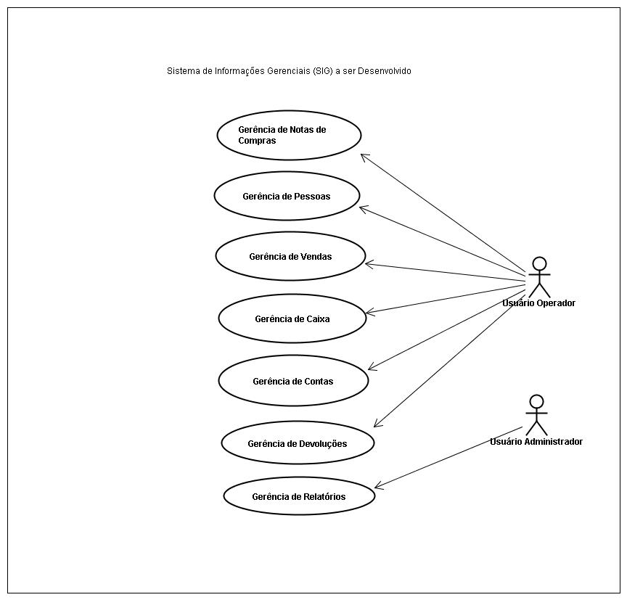

Figura 2.2 – Diagrama do Sistema de Informações Gerenciais Parte a ser desenvolvida

Fonte: Autor, 2011.

Com base na metodologia escolhida, o desenvolvimento das melhorias no sistema ocorreu através de incrementos que serviu de base para o desenvolvimento do SIG, o que beneficia o cliente, pois não precisa esperar a entrega de todo o sistema para utilizar as novas funcionalidades. Outra vantagem conforme descrito no item 2.1 (Metodologia de desenvolvimento) é a diminuição de risco de falha geral do projeto, pois mesmo que possam ser encontrados problemas em alguns incrementos, é provável que alguns sejam entregues com sucesso.
O desenvolvimento das melhorias no sistema SPT se deu em três incrementos, sendo que o primeiro incremento abordou os casos de uso (Gerência de Notas de compra e Gerência de Pessoas), o segundo os casos de uso (Gerência de Vendas, Gerência de Contas e Gerência de Caixa) e o terceiro os casos de uso (Gerência de Devoluções). Após realização das melhorias foi desenvolvido o SIG, responsável pela Gerência de Relatórios.
Tabela 2.1 – Tabela dos incrementos das melhorias do sistema SPT.
Incremento | Casos de Uso
1 | UC001 - Gerência de Notas de Compra  UC002 - Gerência de Pessoas
2 | UC003 - Gerência de Vendas  UC004 - Gerência de Contas  UC005 - Gerência de Caixa
3 | UC006 - Gerência de Devoluções
Fonte: Autor

Casos de Uso Estendidos
Os casos de uso a seguir detalham o funcionamento do sistema, assim como as interações entre sistema e usuários.

UC001 – Gerência de Notas de Compras

Quadro 2.1 – Caso de uso Gerência de Notas de Compras

Requisitos Funcionais | REQF1 – Lançar Nota Fiscal de Compras
Requisitos não Funcionais | RENF1 – Utilização de Banco de Dados Relacional
Atores | Usuário Operador
Fluxo Principal | O usuário acessa a tela de lançamento de notas fiscais de compra em modo de inclusão.  Subfluxos disponíveis no sistema:  Inclusão  Pesquisa  Alteração
Subfluxos | Inclusão no sistema:  O usuário operador acessa a tela de notas fiscais de compra em modo de inclusão;  O usuário operador informa os dados da nota fiscal: código do fornecedor, número da nota fiscal, serie da nota fiscal, data de emissão da nota fiscal, data de recebimento da mercadoria, valor da nota fiscal, valor do frete, código da mercadoria, valor da substituição tributária, quantidade da mercadoria;  O sistema verifica as informações digitadas e retorna mensagem informando ao usuário caso haja alguma inconformidade;  O usuário operador pressiona a tecla F10, ou o botão em forma de disquete na barra do menu para salvar as informações digitadas;  O sistema verifica as informações digitadas e retorna mensagem informando ao usuário caso haja alguma inconformidade;  O sistema grava as informações no banco de dados;  O sistema retorna a mensagem “Nota incluída com sucesso.”;  Pesquisa no sistema:  O usuário operador acessa a tela de notas fiscais de compra e pressiona a tecla F7 ou clica no botão com interrogação na barra do menu para entrar em modo de consulta, preenche o campo da nota pelo qual deseja fazer a consulta (ex.: número da nota, data de emissão, código do fornecedor etc.);  O usuário pressiona a tecla F8 ou clica no botão com interrogação e seta de retorno para executar a consulta;  O sistema executa a consulta e exibe as informações na tela;  Alteração no sistema:  O usuário consulta a nota fiscal;  O sistema exibe as informações na tela;  O usuário altera as informações;  O sistema valida as informações alteradas e retorna mensagem informando ao usuário caso haja alguma inconformidade;  O usuário pressiona F10, ou clica no botão em formato de disquete para salvar os dados alterados;  O sistema valida as informações alteradas e retorna mensagem informando ao usuário caso haja alguma inconformidade;  O sistema salva as alterações no banco de dados;  O sistema exibe a mensagem “Nota fiscal alterada com sucesso”.
Tratamento de Exceções | O sistema deve verificar se todos os campos obrigatórios foram preenchidos, caso haja algum campo que não foi preenchido deve exibir a mensagem “Campo obrigatório não preenchido.”;  O código do fornecedor deve ser cadastrado previamente, caso não esteja, o sistema deve exibir a mensagem “Fornecedor não cadastrado, é necessário cadastrá-lo para continuar.”;  O código da mercadoria deve ser cadastrado previamente, caso não esteja o sistema deve exibir a mensagem “Mercadoria não cadastrada, é necessário cadastrá-la para prosseguir.”;
Fonte: Autor 2012.

O Diagrama de Atividade referente ao caso de uso Gerência de Notas de Compras é apresentado na figura 2.3.
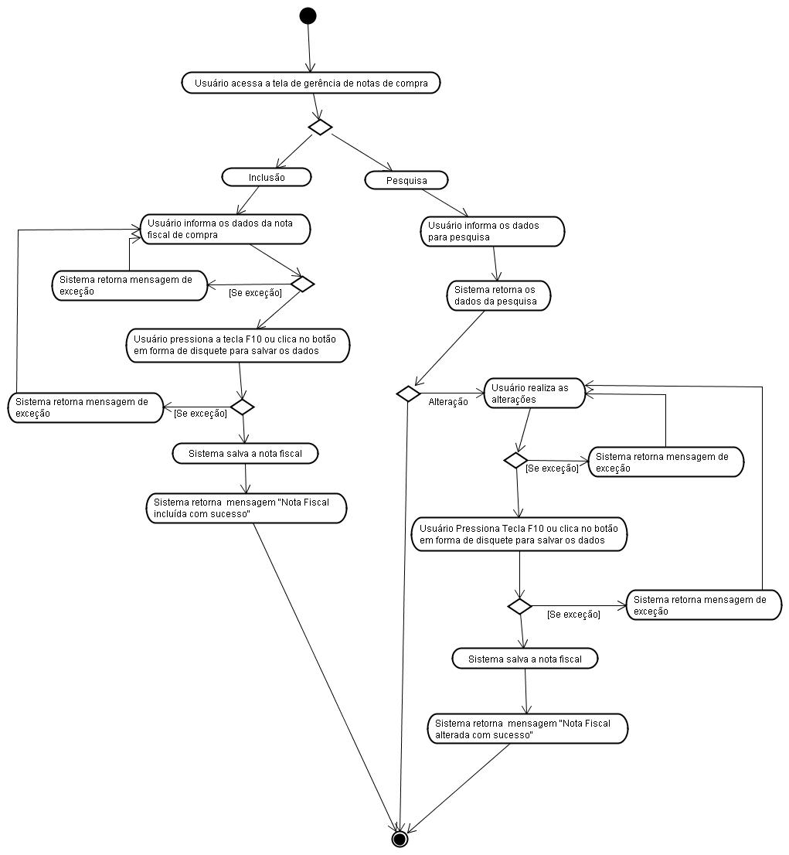

Figura 2.3 - Diagrama de Atividade referente à Gerência de Notas de Compras

Fonte: Autor, 2012.
UC002 – Gerência de Pessoas

A tela de Cadastro de Pessoas já existe no sistema atual, ela será alterada para que seja possível identificar se a pessoa é um cliente, vendedor, fornecedor ou ambos. Essas informações serão úteis para a associação da venda ao vendedor, para a associação da compra ao cliente e para saber quem são os fornecedores. O requisito listado abaixo corresponde a alteração mencionada, porém foi feito o caso de uso completo para se ter um melhor entendimento do funcionamento da tela.
Quadro 2.2 – Caso de uso Gerência de Pessoas

Requisitos Funcionais | REQF2 – Alterar Tela de Cadastro de Pessoas
Requisitos não Funcionais | RENF1 – Utilização de Banco de Dados Relacional
Atores | Usuário Operador
Fluxo Principal | O usuário acessa a tela de cadastro de pessoas.  Subfluxos disponíveis no sistema:  Inclusão  Pesquisa  Alteração
Subfluxos | Inclusão no sistema:  O usuário operador acessa a tela de cadastro de pessoas;  O usuário operador informa os dados da pessoa: nome, razão social, tipo de pessoa, CNPJ, inscrição estadual, CPF, RG, flag cliente, flag fornecedor, flag vendedor, flag desconto fidelidade, nome dos filhos, data de nascimento, endereço, telefone, e-mail;  O usuário operador pressiona a tecla F10, ou o botão em forma de disquete na barra do menu para salvar as informações digitadas;  O sistema verifica as informações digitadas e retorna mensagem informando ao usuário caso haja alguma inconformidade;  O sistema grava as informações no banco de dados;  O sistema retorna a mensagem “Pessoa cadastrada com sucesso.”;  Pesquisa no sistema:  O usuário operador acessa a tela de cadastro de pessoas e pressiona a tecla F7 ou clica no botão com interrogação na barra do menu para entrar em modo de consulta, preenche o campo da tela pelo qual deseja fazer a consulta (ex.: código da pessoa, nome da pessoa, CPF etc.);  O usuário pressiona a tecla F8 ou clica no botão com interrogação e seta de retorno para executar a consulta;  O sistema executa a consulta e exibe as informações na tela;  Alteração no sistema:  O usuário consulta a pessoa;  O sistema exibe as informações na tela;  O usuário altera as informações;  O usuário pressiona F10, ou clica no botão em formato de disquete para salvar os dados alterados;  O sistema valida as informações alteradas e retorna mensagem informando ao usuário caso haja alguma inconformidade;  O sistema salva as alterações no banco de dados;  O sistema exibe a mensagem “Pessoa alterada com sucesso”;
Tratamento de Exceções | O sistema deve verificar se todos os campos obrigatórios foram preenchidos, caso haja algum campo que não foi preenchido deve exibir a mensagem “Campo obrigatório não preenchido.”;
Fonte: Autor 2012.

O Diagrama de Atividade referente à Gerência de Pessoas é apresentado na figura 2.4.

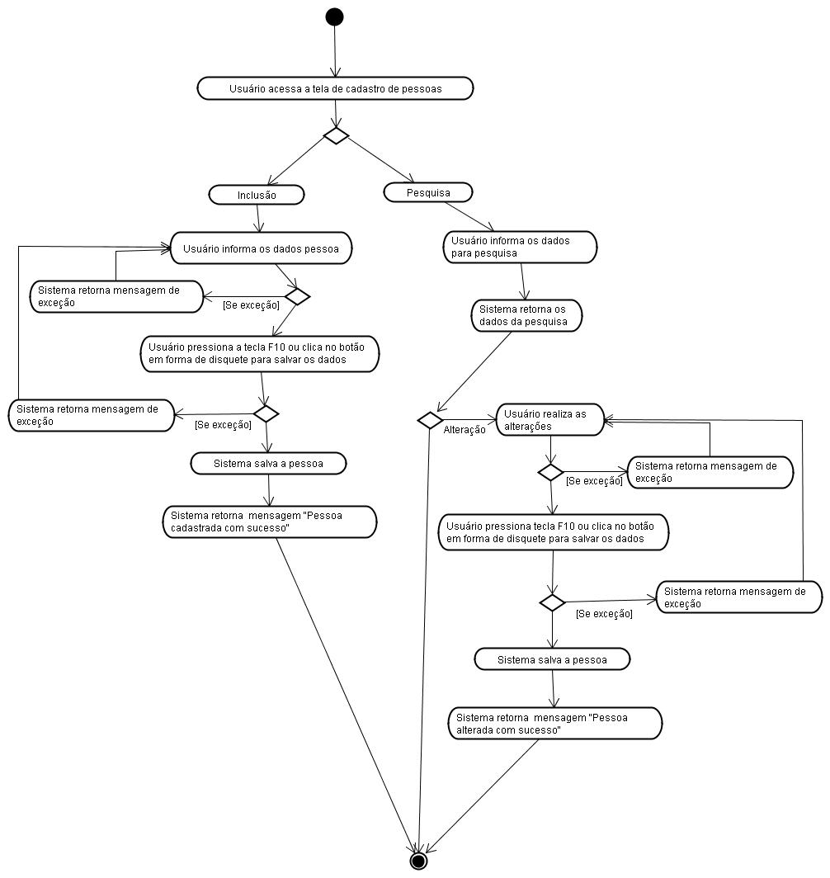
Figura 2.4 - Diagrama de Atividade referente à Gerência de Pessoas

Fonte: Autor, 2012.

UC003 – Gerência de Vendas

A tela de Inclusão de Vendas já existe no sistema atual, ela será alterada para que seja possível identificar, qual cliente efetuou a compra, qual vendedor efetuou a venda e qual foi a forma de pagamento. Estas informações serão úteis para a geração de relatórios. Os requisitos listados abaixo correspondem às alterações mencionadas, porém foi feito o caso de uso completo para se ter um melhor entendimento do funcionamento da tela.

Quadro 2.3 – Caso de uso Gerência de Vendas

Requisitos Funcionais | REQF3 – Associar Venda ao Cliente  REQF4 – Associar Venda ao Vendedor  REQF10 – Associar Forma de Pagamento à Venda
Requisitos não Funcionais | RENF1 – Utilização de Banco de Dados Relacional
Atores | Usuário Operador
Fluxo Principal | O usuário acessa a tela de vendas.  Subfluxos disponíveis no sistema:  Inclusão
Subfluxos | Inclusão no sistema:  O usuário operador acessa a tela de vendas;  O usuário operador informa os dados da mercadoria: código da mercadoria, quantidade, valor e clica no botão “Registra”;  Sistema registra mercadoria e prepara a tela para novo registro de mercadoria;  Se não tiver mais mercadorias para digitar usuário operador informa o código do cliente, código do vendedor e clica no botão “Caixa”  Sistema abre a tela do caixa;  Usuário operador informa forma de pagamento e valor pago pelo cliente e clica no botão “Finalizar Venda”;  O sistema verifica as informações digitadas e retorna mensagem informando ao usuário caso haja alguma inconformidade;  O sistema grava as informações no banco de dados;  O sistema retorna mensagem: “Venda concluída com sucesso”;  O sistema gera o cupom fiscal;
Tratamento de Exceções | O código da mercadoria deve ser cadastrado previamente, caso não esteja, o sistema deve exibir a mensagem: “Mercadoria não cadastrada, é necessário cadastrá-la para prosseguir.”;  O código do cliente deve ser cadastrado previamente, caso não esteja, o sistema deve exibir a mensagem: “Cliente não cadastrado.”;  O código do vendedor deve ser cadastrado previamente, caso não esteja, o sistema deve exibir a mensagem: “Vendedor não cadastrado”;  A forma de pagamento deve ser cadastrada previamente, caso não esteja, o sistema deve exibir a mensagem: “Forma de pagamento não cadastrada.”
Fonte: Autor 2012.

O Diagrama de Atividade referente à Gerência de Vendas é apresentado na figura 2.5
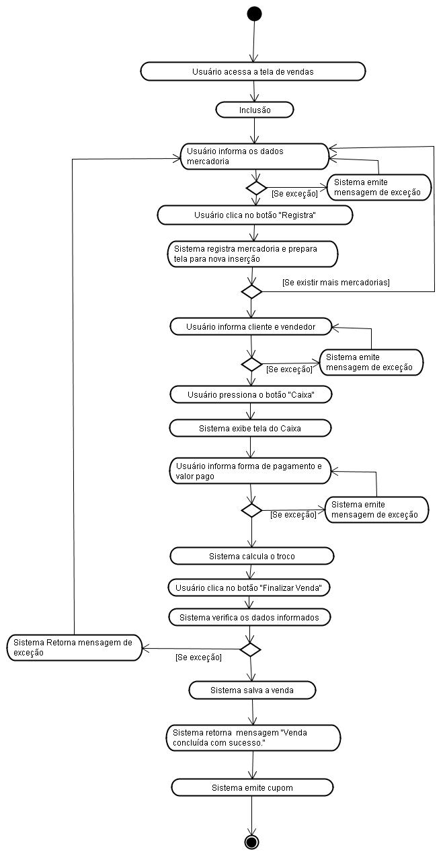

Figura 2.5 - Diagrama de Atividade referente à Gerência de Pessoas

Fonte: Autor, 2012.
UC004 – Gerência de Contas

Quadro 2.4 – Caso de uso Gerência de Contas

Requisitos Funcionais | REQF9 – Cadastrar Conta
Requisitos não Funcionais | RENF1 – Utilização de Banco de Dados Relacional
Atores | Usuário Operador
Fluxo Principal | O usuário acessa a tela de cadastro de contas.  Subfluxos disponíveis no sistema:  Inclusão  Pesquisa  Alteração
Subfluxos | Inclusão no sistema:  O usuário acessa a tela de cadastro de contas;  O usuário informa os dados da conta: descrição da conta, histórico da conta e tipo da conta;  O usuário pressiona a tecla F10, ou o botão em forma de disquete na barra do menu para salvar as informações digitadas;  O sistema verifica as informações digitadas e retorna mensagem informando ao usuário caso haja alguma inconformidade;  O sistema grava as informações no banco de dados;  O sistema retorna a mensagem “Conta cadastrada com sucesso.”;  Pesquisa no sistema:  O usuário operador acessa a tela de cadastro de contas e pressiona a tecla F7 ou clica no botão com interrogação na barra do menu para entrar em modo de consulta, preenche os campos da tela pelos quais deseja fazer a consulta (ex.: código da conta, descrição, histórico ou tipo de conta);  O usuário pressiona a tecla F8 ou clica no botão com interrogação e seta de retorno para executar a consulta;  O sistema executa a consulta e exibe as informações na tela;  Alteração no sistema :  O usuário consulta a conta;  O sistema exibe as informações na tela;  O usuário altera as informações;  O usuário pressiona F10, ou clica no botão em formato de disquete para salvar os dados alterados;  O sistema valida as informações alteradas e retorna mensagem informando ao usuário caso haja alguma inconformidade;  O sistema salva as alterações no banco de dados;  O sistema exibe a mensagem “Conta alterada com sucesso”;
Tratamento de Exceções | O sistema deve verificar se todos os campos obrigatórios foram preenchidos, caso haja algum campo que não foi preenchido deve exibir a mensagem “Campo obrigatório não preenchido.”;
Fonte: Autor 2012.

O Diagrama de Atividade referente à Gerência de Contas é apresentado na figura 2.6.
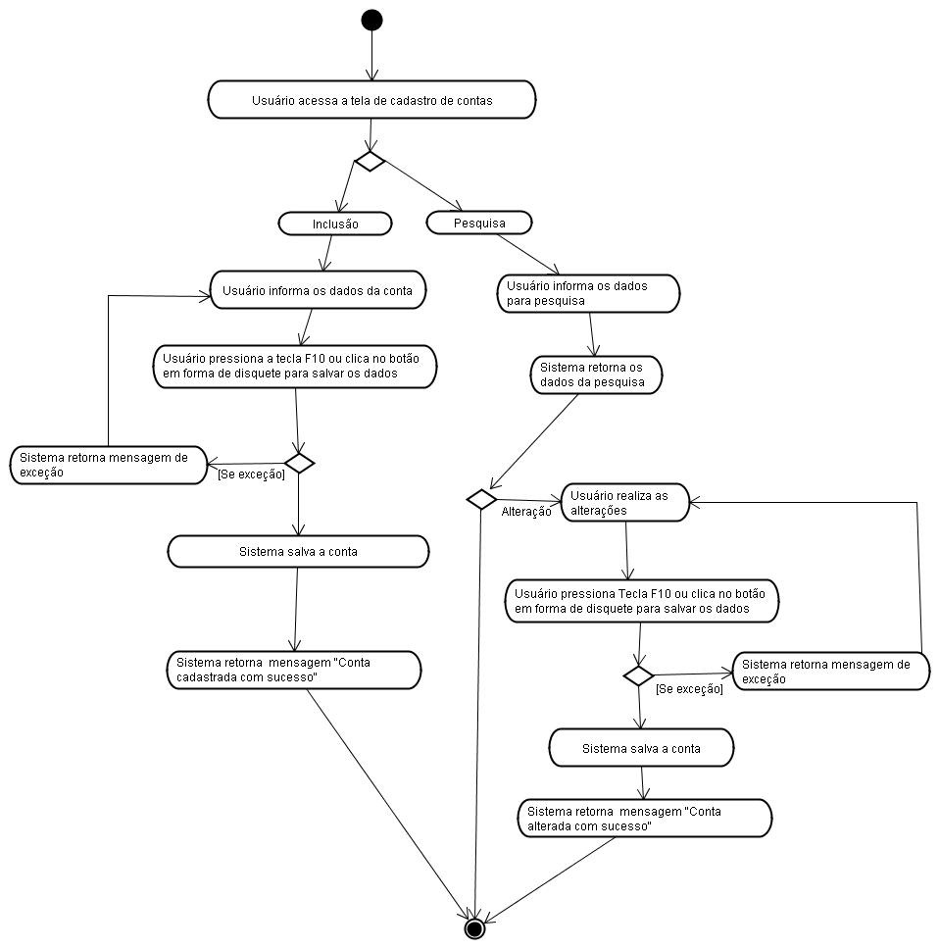

Figura 2.6 - Diagrama de Atividade referente à Gerência de Contas

Fonte: Autor, 2012.

UC005 – Gerência de Caixa

Quadro 2.5 – Caso de uso Gerência de Caixa

Requisitos Funcionais | REQF5 – Abrir Caixa  REQF6 – Lançar no Caixa  REQF7 – Fechar Caixa
Requisitos não Funcionais | RENF1 – Utilização de Banco de Dados Relacional
Atores | Usuário Operador
Fluxo Principal | O usuário acessa a tela do caixa  Subfluxos disponíveis no sistema:  Inclusão  Pesquisa  Alteração
Subfluxos | Inclusão no sistema:  O usuário operador acessa a tela do caixa;  O usuário operador informa o saldo inicial do caixa e clica no botão “Abrir caixa”;  O sistema verifica se não existe um caixa aberto, se existir exibe mensagem “Existe caixa aberto, para abrir outro é necessário fechar o que está aberto.”, se não existir gera o código do caixa e grava a data de abertura assim como o usuário que abriu o caixa;  O usuário operador faz os lançamentos no caixa e pressiona a tecla “F10” ou o botão em formato de disquete para salvar os lançamentos;  O sistema verifica os lançamentos e retorna mensagem informando ao usuário caso haja alguma inconformidade;  O sistema grava os lançamentos no banco de dados;  Pesquisa no sistema:  O usuário operador acessa a tela do caixa e pressiona a tecla F7 ou clica no botão com interrogação para entrar em modo de consulta, preenche os campos da tela pelos quais deseja fazer a consulta (ex.: código do caixa, usuário de abertura ou data de abertura do caixa);  O usuário pressiona a tecla F8 ou clica no botão com interrogação e seta de retorno para executar a consulta;  O sistema executa a consulta e exibe as informações na tela;  Alteração no sistema:  O usuário consulta o caixa;  O sistema exibe as informações na tela;  O usuário altera as informações, se o caixa estiver aberto;  O sistema valida as informações alteradas e retorna mensagem informando ao usuário caso haja alguma inconformidade;  O usuário pressiona F10, ou clica no botão em formato de disquete para salvar os dados alterados;  O sistema valida as informações alteradas e retorna mensagem informando ao usuário caso haja alguma inconformidade;  O sistema grava as alterações no banco de dados;  O usuário clica no botão “Fechar Caixa”;  O sistema verifica os lançamentos e caso haja diferença entre os lançamentos exibe mensagem alertando o usuário e não fecha o caixa, caso contrário preenche a data de fechamento do caixa;  O sistema exibe a mensagem “Caixa fechado com sucesso.”
Tratamento de Exceções | O sistema deve verificar se todos os campos obrigatórios foram preenchidos, caso haja algum campo que não foi preenchido deve exibir a mensagem “Campo obrigatório não preenchido.”;  Na abertura do caixa o sistema deve verificar se não existe caixa aberto, se existir deverá exibir mensagem de alerta “Já existe caixa aberto, para abrir outro é necessário fechar o caixa número x.”  Na alteração de dados o sistema deve verificar se o caixa está fechado, se estiver, não permite a alteração e exibe mensagem de alerta “Caixa fechado, não é possível realizar alterações.”;  No fechamento do caixa o sistema deve verificar se há diferença entre os lançamentos a débito e a crédito, se existir deverá exibir mensagem de alerta “Existe diferença de valores entre os lançamentos no valor de x.”
Fonte: Autor 2012.

Diagrama de Atividade referente à Gerência de Caixa é apresentado na figura 2.7.

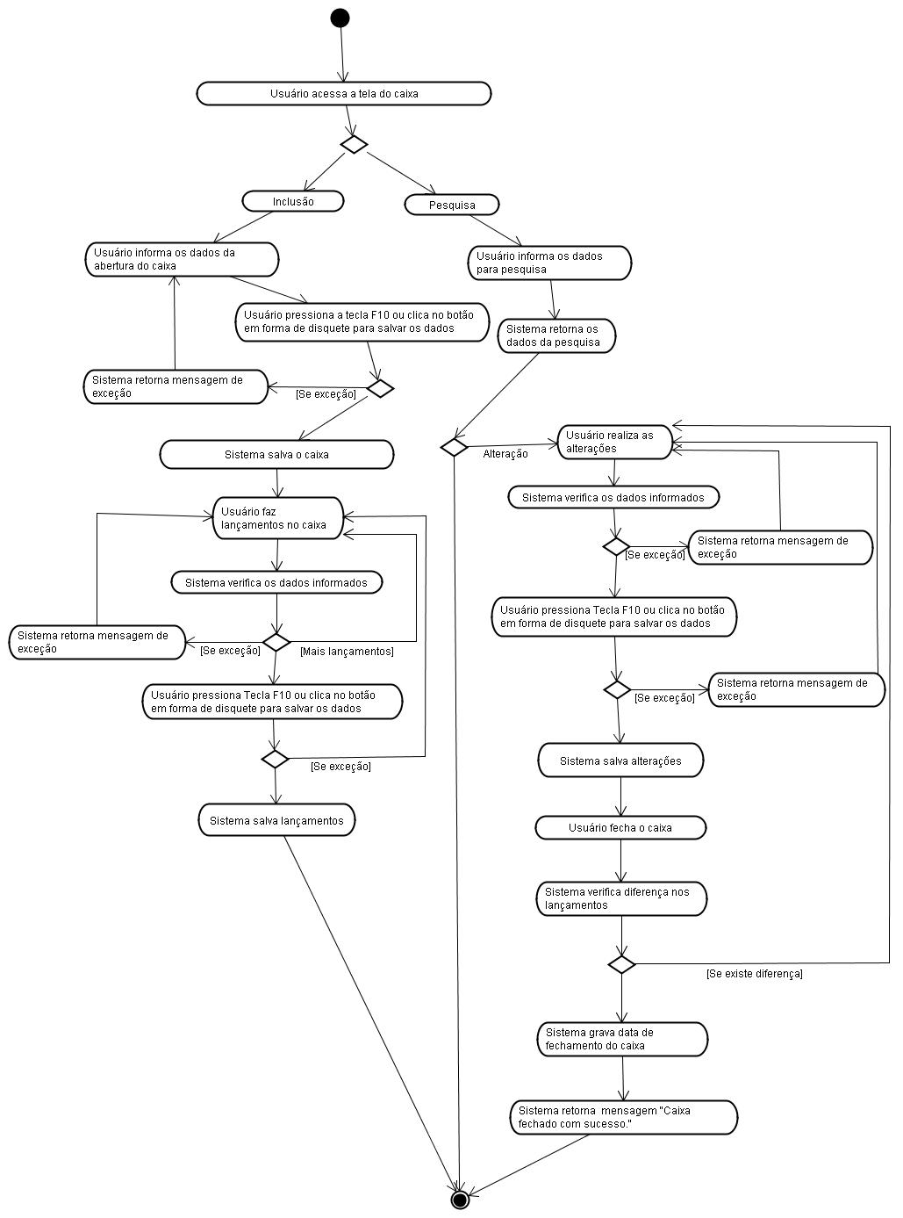

Figura 2.7 - Diagrama de Atividade referente à Gerência de Caixa

Fonte: Autor, 2012.
UC006 – Gerência de Devoluções

Quadro 2.6 – Caso de uso Gerência de Devoluções

Requisitos Funcionais | REQF8 – Lançar Devolução de Venda / Compra
Requisitos não Funcionais | RENF1 – Utilização de Banco de Dados Relacional
Atores | Usuário Operador
Fluxo Principal | O usuário acessa a tela de devoluções  Subfluxos disponíveis no sistema:  Inclusão  Pesquisa  Alteração
Subfluxos | Inclusão no sistema:  O usuário operador acessa a tela de devoluções;  O usuário operador informa os dados da devolução;  O sistema verifica os dados, informando caso haja alguma inconformidade;  O usuário operador pressiona a tecla “F10” ou o botão em formato de disquete para salvar a devolução;  O sistema verifica os dados informados e retorna mensagem informando ao usuário caso haja alguma inconformidade;  O sistema grava os dados da devolução no banco de dados;  O sistema exibe mensagem (“Devolução incluída com sucesso”);  Pesquisa no sistema:  O usuário operador acessa a tela do caixa e pressiona a tecla F7 ou clica no botão com interrogação para entrar em modo de consulta, preenche os campos da tela pelos quais deseja fazer a consulta (ex.: número do documento de devolução, número do documento de compra/venda, data da devolução);  O usuário pressiona a tecla F8, ou clica no botão com interrogação com seta de retorno para executar a consulta;  O sistema executa a consulta e exibe as informações na tela;  Alteração no sistema:  O usuário consulta o documento de devolução;  O sistema exibe as informações na tela;  O usuário altera as informações da devolução;  O sistema verifica os dados, informando caso haja alguma inconformidade;  O usuário operador pressiona a tecla “F10” ou o botão em formato de disquete para salvar a devolução;  O sistema verifica os dados informados e retorna mensagem informando ao usuário caso haja alguma inconformidade;  O sistema grava as alterações no banco de dados;  O sistema exibe a mensagem “Devolução alterada com sucesso.”;
Tratamento de Exceções | O sistema deve verificar se todos os campos obrigatórios foram preenchidos, caso haja algum campo que não foi preenchido deve exibir a mensagem “Campo obrigatório não preenchido.”;  Para efetuar uma devolução é necessário associá-la a uma compra ou venda, informando o número da mesma, caso não encontre o número informado, exibir a mensagem: “Número de documento inexistente, informe um número de documento válido.”;  As mercadorias informadas devem constar no documento de compra/venda, se não constarem, exibir mensagem: “Mercadoria não consta do documento de compra/venda, verifique.”;
Fonte: Autor 2012.

O Diagrama de Atividade referente à Gerência de Devoluções é apresentado na figura 2.8.

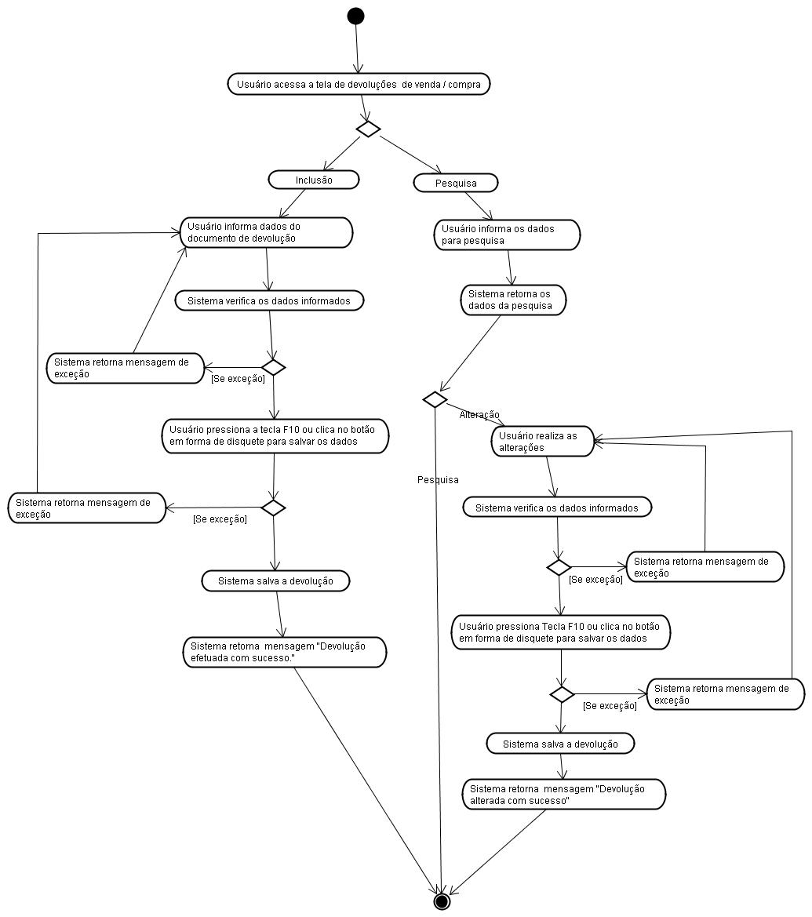

Figura 2.8 - Diagrama de Atividade referente à Gerência de Devoluções

Fonte: Autor, 2012.

UC007 – Gerência de Relatórios

Quadro 2.7 – Caso de uso Gerência de Relatórios

Requisitos Funcionais | REQF11 – Informar parâmetros e tipos de relatórios a serem gerados;  REQF12 – Gerar relatório de venda por vendedor no período;  REQF13 – Gerar relatório de venda por cliente no período;  REQF14 – Gerar relatório de vendas no período;  REQF15 – Gerar relatório das mercadorias com maior (quantidade/percentual de rentabilidade) venda no período;  REQF16 – Gerar relatório de mercadoria com menor preço por fornecedor;  REQF17 – Gerar relatório de mercadorias com estoque mínimo;
Requisitos não Funcionais | RENF1 – Utilização de Banco de Dados Relacional
Atores | Usuário Administrador
Fluxo Principal | O usuário acessa a tela de relatórios  Subfluxos disponíveis no sistema:  Emissão de Relatórios
Subfluxos | Emissão de Relatórios:  O usuário administrador acessa a tela de relatórios;  O usuário administrador informa os parâmetros para a emissão dos relatórios;  O sistema verifica os dados, informando caso haja alguma inconformidade;  O usuário administrador pressiona o botão “Gerar relatório”;  O sistema processa as informações e exibe o relatório na tela;
Tratamento de Exceções | O sistema deve verificar se todos os campos obrigatórios para a geração do relatório selecionado foram preenchidos, caso haja algum campo que não foi preenchido deve exibir a mensagem “Para a geração do relatório x é necessário a informação do parâmetro x.”;  O sistema deve verificar se o parâmetro código do fornecedor está cadastrado, se não estiver deve exibir a mensagem “Fornecedor não cadastrado.”;  O sistema deve verificar se o parâmetro código da mercadoria está cadastrado, se não estiver deve exibir a mensagem “Mercadoria não cadastrada.”;  O sistema deve verificar se o parâmetro código vendedor está cadastrado, se não estiver deve exibir a mensagem “Vendedor não cadastrado.”;  O sistema deve verificar se o parâmetro código cliente está cadastrado, se não estiver deve exibir a mensagem “Cliente não cadastrado.”;
Fonte: Autor 2012.

O Diagrama de Atividade referente à Gerência de Relatórios é apresentado na figura 2.9.

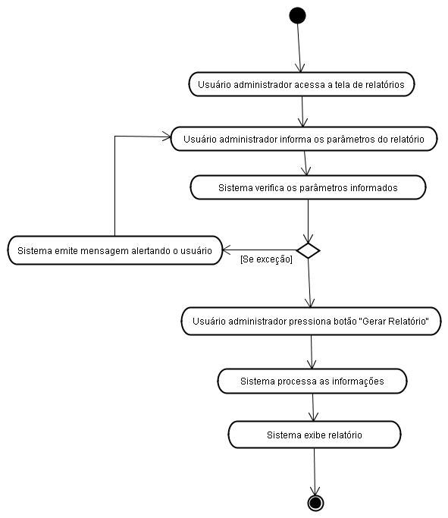
Figura 2.9 - Diagrama de Atividade referente à Gerência de Relatórios

Fonte: Autor, 2012.

Neste capítulo foi abordado a metodologia de desenvolvimento adotada para a implementação do SIG, também foram vistos a análise, o levantamento e a especificação dos requisitos, assim como os casos de uso e os diagramas de atividade. Estas abordagens como objetivo tornar mais claro e compreensível o processo de confecção do SIG.

Desenvolvimento do sistema SIG

Este capítulo é o produto das etapas anteriores, a análise, o levantamento dos requisitos, a especificação dos requisitos e os casos de uso, culminando com o produto final que é o desenvolvimento do Sistema de Informações Gerenciais. Aqui são apresentadas as ferramentas utilizadas para o desenvolvimento, as telas desenvolvidas com base nos requisitos levantados, assim como os testes realizados para garantir a qualidade do produto.

Ferramentas de desenvolvimento
Para o desenvolvimento do SIG foram utilizadas as seguintes ferramentas: Oracle Forms 6i, Oracle Reports 6i, Oracle Database 10g XE e Oracle SQL Developer e JUDE Community 2.5.1.

Oracle Forms 6i
De acordo com F.G. (2005) o Oracle Forms é uma ferramenta da ORACLE para construção de programas (baseado na linguagem pl/sql).Antigamente, era apenas em modo texto, mas a partir da versão 4.5, passou a ser em modo gráfico for Windows. Em modo cliente/servidor.
A partir da versão 6i, o Forms recebe opções pra rodar os programas na WEB em forma de applets de java. Com a versão 9i, o Forms funciona apenas na WEB. (Não existe mais a capacidade de executar ele em forma Cliente/Servidor). Atualmente, há a versão 11g que tem inúmeros recursos a mais. É uma linguagem feita especialmente pra manipular o ORACLE, com uma produtividade muito grande (em comparação com outras linguagens, como JAVA e Delphi).

Oracle Reports 6i
Segundo TargetTrust o oracle Reports é uma ferramenta para o desenvolvimento de relatórios com dados armazenados em um banco de dados Oracle . Essa ferramenta consiste em Oracle Reports Developer (um componente do Oracle Developer Suíte) e Oracle Reports Application Server Services (um componente do Oracle Application Server).
A saída do relatório pode ser entregue diretamente a uma impressora ou salva nos seguintes formatos: (HTML, RTF, PDF, XML e nas versões mais atuais foi incorporado a saída no formato do Microsoft Excel).

Oracle Database 10g XE
Para Grolli (2006) o banco de dados Oracle 10g Express Edition é um banco de dados grátis fabricado pela Oracle. Por ser gratuito, tem algumas limitações:
- Limite de 4GB de banco de dados;
- Limite de um processador na máquina (ou seja, se o servidor possui dois processadores ele não será suportado, será ignorado pelo banco);
- Máximo de 1GB de memória RAM (mesmo que o micro tenha mais memória, ele ignora o excedente).
Apesar dessas limitações, ele comporta a maioria das linguagens de programação (Java, C++, PHP, .Net[C# e VB.NET], citando apenas as mais famosas). A vantagem dele sobre o MySQL está no suporte ao PL/SQL, SQL procedural desenvolvido Oracle.

Oracle SQL Developer
Segundo Júnior (2011) Oracle SQL Developer é uma IDE, desenvolvida e disponibilizada pela Oracle Corporation, para profissionais que trabalham com desenvolvimento ou com administração de bancos de dados Oracle. É também indicado para usuários finais, que necessitam acessar dados em bancos de dados Oracle. A IDE não requer que estes tenham conhecimentos técnicos aprofundados em linguagem SQL, pois a ferramenta possui funcionalidades de Query Builder (possibilita a montagem da query de forma gráfica). A ferramenta pode acessar bancos de dados Oracle versão 9.2.0.1 ou superiores. Desenvolvida em Java pela Oracle, possui uma interface gráfica fácil e amigável. Pode ser executado em sistemas operacionais Linux, MS-Windows ou Mac OS X.
Com Oracle SQL Developer é possível, dentre outras funcionalidades:
- Obter uma visão geral de esquemas em bancos de dados Oracle;
- Executar instruções SQL e imprimir os resultados;
- Criar e executar códigos PL/SQL;
- Criar e executar scripts SQL;
- Criar e gerenciar objetos de esquemas de bancos de dados Oracle;
- Criar e alterar usuários em bancos de dados Oracle;
- Conceder e revogar privilégios a usuários;
- Criar jobs;
Com Oracle SQL Developer, também é possível trabalhar com bancos de dados de outros fornecedores, como: (IBM DB2, MS-SQL Server, MS-Access, MySQL, Sybase e Teradata).

JUDE Community 2.5.1
Para Fantin (2008) JUDE é uma IDE desenvolvida em Java, e é usada para a modelagem de dados UML de forma rápida e intuitiva. A versão Community (free) oferece o suporte aos seguintes diagramas:
- Class Diagram
- Use Case Diagram
- Statechart Diagram
- Activity Diagram
- Sequence Diagram
- Collaboration Diagram
- Component Diagram
- Deployment Diagram
Depois de feita a modelagem do sistema, é possível fazer a exportação do arquivo no formato Java, HTML ou em formato de imagem: PNG ou JPEG.

Telas desenvolvidas para o SIG
Aqui serão relacionadas todas as telas desenvolvidas para o Sistema de Informações Gerenciais, assim como um breve comentário sobre a sua utilidade para a empresa XYZ.

Nota Fiscal de Compra
A tela ilustrada na figura 3 corresponde ao REQF1 (Lançar Nota Fiscal de Compras), responsável pelo lançamento da Nota Fiscal de Compra. Através da implementação deste requisito é possível um maior controle do estoque das mercadorias, pois não é mais possível a alteração da quantidade das mercadorias de forma manual. Esta alteração se dará através do movimento de entrada associado a um documento, neste caso a nota fiscal de compra, e do movimento de saída representado pela venda (este movimento já estava implementado no sistema). Existem outros movimentos que alteram a quantidade de estoque das mercadorias, porém estes são abordados mais adiante na tela correspondente ao REQF8 (Lançar Devolução de Compra/Venda).
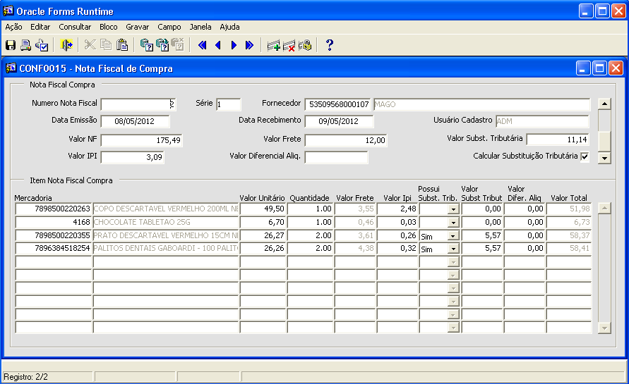

Figura 3.0 – Tela da Nota Fiscal de Compra

Fonte: Autor, 2012.

Cadastro de Pessoas
A tela de Cadastro de Pessoas já existia no sistema, porém da maneira como ela estava não era possível obter informações de nível gerencial. A tela permitia o cadastro de pessoas físicas e jurídicas, contudo não identificava o que essas pessoas eram (clientes, vendedores, fornecedores ou ambos). A alteração proposta e implementada no REQF2 (Alterar Tela de Cadastro de Pessoas) foi a inclusão de três flags (flg_cliente, flg_vendedor e flg_fornecedor). Com a inclusão dos flags é possível obter informações estatísticas sobre compras feitas por um determinado cliente, vendas feitas por um determinado vendedor e mercadorias fornecidas por um determinado fornecedor. Na figura 3.1 foi feito um contorno em vermelho para identificar onde a tela sofreu alterações.
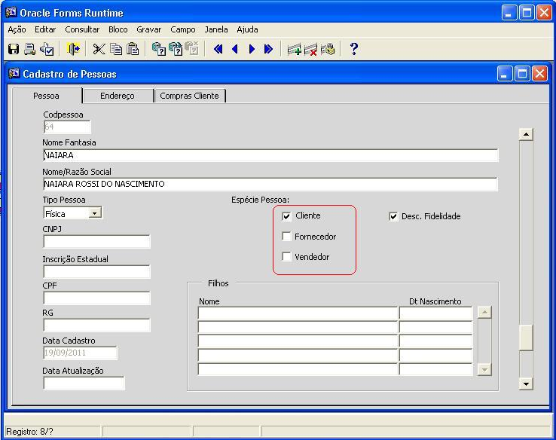
Figura 3.1 – Tela do Cadastro de Pessoas

Fonte: Autor, 2012.

Venda
A tela de venda também já existia no sistema, porém da maneira como ela estava, agregava pouco valor estratégico, pois permitia somente o registro da venda, não sendo possível identificar para qual cliente ela era realizada, qual vendedor tinha efetuado e qual a forma de pagamento utilizada. Essas melhorias são contempladas nos requisitos REQF3 (Associar Venda ao Cliente), REQF4 (Associar Venda ao Vendedor) e REQF10 (Associar Forma de Pagamento à venda). Para identificar as alterações realizadas na tela de vendas, foi feito um contorno em vermelho no local onde elas ocorreram.
O registro da venda acontece da maneira descrita a seguir: O usuário informa os dados da mercadoria e pressiona o botão “Registra”. Em seguida informa os códigos do cliente e do vendedor (parte desenvolvida) e pressiona o botão “Caixa”. Neste momento é chamada a tela do caixa para que possa ser informado o valor pago e a forma de pagamento(parte desenvolvida) e para finalizar a venda pressiona-se o botão “Finalizar Venda”. Os campos circulados em vermelho, nas figuras 3.2 3.3, fazem parte das alterações realizadas para o SIG.
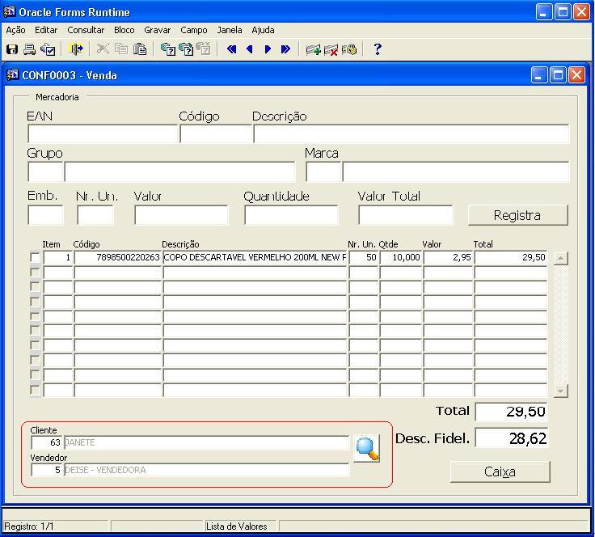
Figura 3.2 – Tela de Venda

Fonte: Autor, 2012.

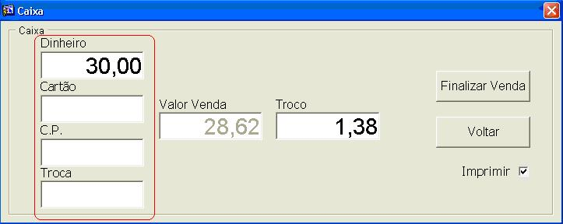
Figura 3.3 – Tela de Venda – Caixa

Fonte: Autor, 2012.

Tela do Caixa
A tela do caixa contempla uma carência da empresa que é o controle do caixa de forma automática, pois os registros eram feitos em um formulário impresso. Com a implantação da tela do caixa todos os registros ficam armazenados no banco de dados e à disposição para consulta de forma mais rápida e organizada. Outro ganho é com relação ao fechamento do caixa, pois para fecha-lo o usuário somente precisa clicar no botão “Fechar Caixa” que o sistema calcula os lançamentos e aponta as diferenças caso existam. Essas melhorias mencionadas são contempladas através dos requisitos REQF5 (Abrir Caixa), REQF6 (Lançar no Caixa) e REQF7 (Fechar Caixa). A figura 3.4 ilustra esta tela.
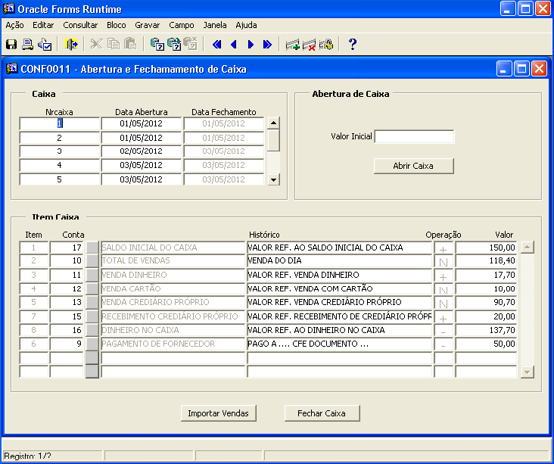
Figura 3.4 – Tela do Caixa

Fonte: Autor, 2012.

Tela de Devolução de Compra/Venda
Tela corresponde ao REQF8 (Lançar Devolução de Compra/Venda) responsável pelo lançamento das devoluções de compras e vendas. Esta operação é importante para maior controle do estoque das mercadorias, pois atualiza de forma automática a quantidade de estoque, o que diminui a margem de erro. A figura 3.5 ilustra essa tela.
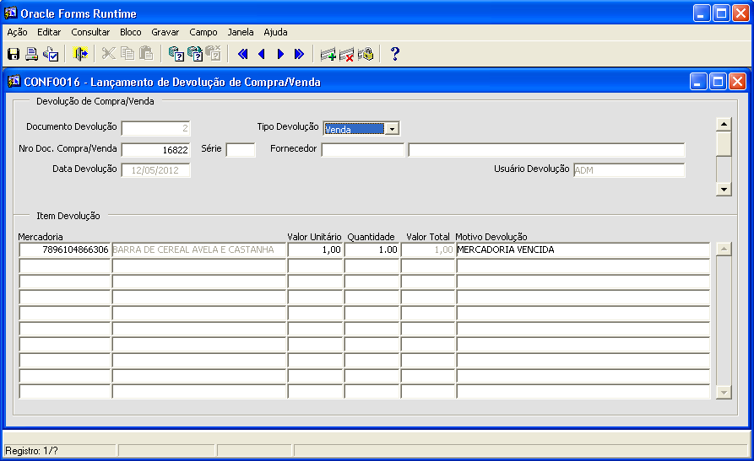
Figura 3.5 – Tela de Devolução de Compra/Venda

Fonte: Autor, 2012.

As alterações e desenvolvimentos de telas até aqui serviram de preparação para o desenvolvimento do SIG, pois da maneira como o sistema estava não era possível extrair informações para auxiliar de forma eficiente a gestão do negócio da empresa. A partir deste ponto os requisitos tratam exclusivamente do desenvolvimento do SIG.

Tela de Relatórios
Tela corresponde ao REQF11 (Informar Parâmetros e Tipos de Relatórios a Serem Gerados) responsável pela passagem de parâmetros para a geração dos relatórios que ajudarão os gerentes a planejar e administrar as ações a serem tomadas no sentido de otimizar os resultados da empresa. A tela possui os parâmetros Vendedor, Cliente, Mercadoria, Período e Tipo de Relatório, dos parâmetros relacionados o único que é obrigatório é o Período. Se o usuário for emitir os relatórios sem informar o Período o sistema emitirá a mensagem “Informe o Período para a geração do relatório.”. Todos os tipos de relatório visualizados na tela foram desenvolvido porém serão exibidos somente os relatórios de Vendas por Vendedor e Mercadorias Maior Quantidade Vendida/Percentual Lucratividade. A figura 3.6 ilustra essa tela.
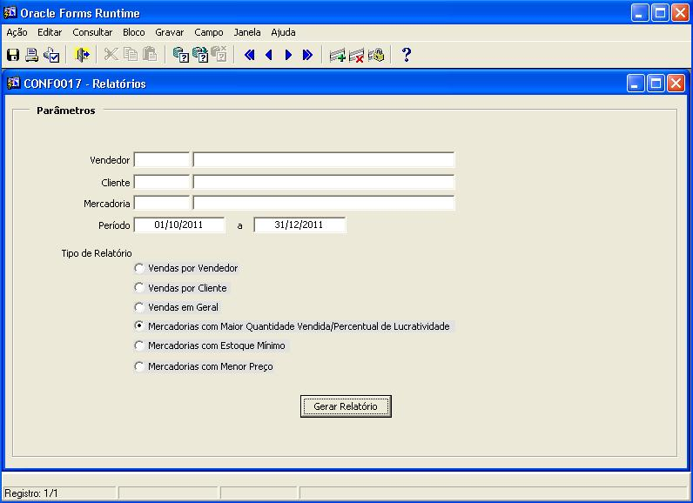

Figura 3.6 – Tela de Relatórios

Fonte: Autor, 2012.

O relatório de Vendas por Vendedor é gerado após o usuário informar o período, selecionar o tipo de relatório “Vendas por Vendedor” e clicar no botão “Gerar Relatório” na tela de Relatórios que pode ser visualizada na figura 3.6, neste momento é exibido o relatório ilustrado na figura 3.7. O usuário ainda tem a opção de filtrar o relatório por vendedor, basta informar como parâmetro o código do vendedor na tela Relatórios, então o relatório será emitido apenas para o vendedor informado.
Conforme dados exibidos no relatório de Vendas por Vendedor é possível calcular a comissão de cada vendedor, assim como identificar qual vendedor vende mais e a partir daí analisar as virtudes deste vendedor para estimular os demais vendedores a praticarem as técnicas de vendas que estão dando o melhor resultado.
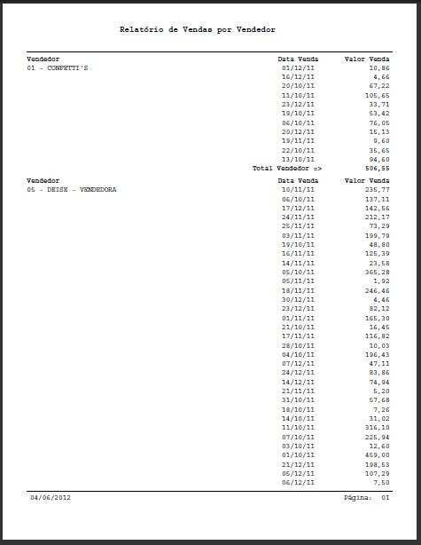
Figura 3.7 – Relatório de Vendas por Vendedor

Fonte: Autor, 2012.

O relatório de Maior Quantidade Vendida/Percentual Lucratividade é gerado após o usuário informar o período, selecionar o tipo de relatório “Mercadorias Maior Quantidade Vendida/Percentual de Lucratividade” e clicar no botão “Gerar Relatório” na tela de Relatórios que pode ser visualizada na figura 3.6, neste momento é exibido o relatório ilustrado na figura 3.8. O usuário também tem a opção de filtrar o relatório por mercadoria, para isto basta informar como parâmetro a mercadoria na tela de Relatórios, então o relatório será emitido apenas para a mercadoria informada.
Com base nos dados exibidos no relatório é possível verificar quais mercadorias tem o maior percentual de lucratividade e a partir dessa informação realizar campanhas de marketing com o objetivo de aumentar a venda destas mercadorias o que consequentemente aumentará o lucro da empresa. Ainda com relação ao relatório será possível verificar as mercadorias que tem maior venda e a partir desta informação gerenciar melhor o estoque para que esta mercadoria não falte na empresa.
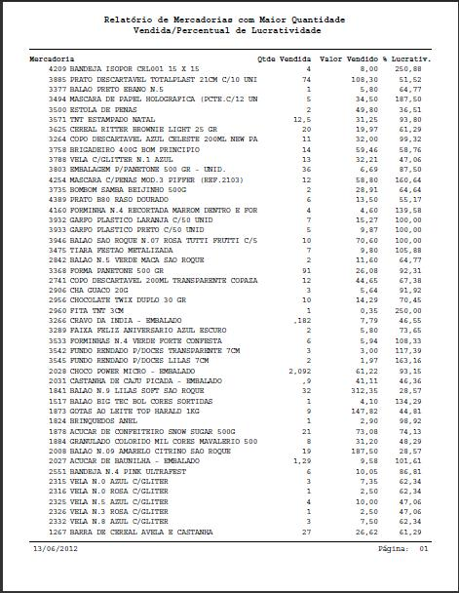
Figura 3.8 – Relatório de Maior Quantidade Vendida/Percentual de Lucratividade

Fonte: Autor, 2012.

Testes
A etapa de testes é o momento onde sistema desenvolvido passará por verificações para determinar se o que foi construído está de acordo com o que foi especificado. “A atividade de teste de software é um elemento crítico da garantia de qualidade de software e representa a última revisão de especificação, projeto e codificação” (PRESSMAN, 2004, p. 786).
Para Sommerville (2007) testes de software envolvem executar uma implementação do software com dados de teste. Examinam-se as saídas do software e seu comportamento operacional, para verificar se seu desempenho está conforme necessário. O teste é uma técnica dinâmica de verificação e validação.
Os testes das telas desenvolvidas foram realizados com base na especificação de requisitos e casos de uso, e foram feitos pelo desenvolvedor em um primeiro momento. Após os testes realizados pelo desenvolvedor as telas do sistema foram disponibilizadas para o teste do usuário final. Este deu sequência na bateria de testes apontando as correções necessárias para que o produto final ficasse de acordo com a sua necessidade sistêmica.
Com base na metodologia (incremental) adotada para o desenvolvimento deste sistema, os testes foram realizados de acordo com os incrementos definidos na tabela 2.1. “Uma vantagem do desenvolvimento incremental é que uma versão passível de teste do sistema está disponível em estágio bem adiantado no processo de desenvolvimento. A funcionalidade pode ser testada conforme é adicionada ao sistema, dessa maneira não precisa ter uma implementação completa antes de iniciar os testes” (SOMMERVILLE, 2007, p. 342).
No primeiro incremento testou-se as telas de Nota Fiscal de Compra e Cadastro de Pessoas que fazem parte dos casos de uso UC001 – Gerência de Notas de Compra e UC002 – Gerência de Pessoas. No segundo incremento foram testadas as telas de Venda, Cadastro de Contas e Abertura e Fechamento do Caixa, que pertencem aos casos de uso UC003 – Gerência de Vendas, UC004 - Gerência de Contas e UC005 – Gerência de Caixa. Por fim, no terceiro e último incremento foram testadas as telas de Lançamento de Devolução de Compra/Venda e Relatórios, que fazem parte dos casos de uso UC006 – Gerência de Devoluções e UC007 – Gerência de Relatórios.
Neste capítulo foi abordado o desenvolvimento do SIG, onde foram elencadas as ferramentas utilizadas, as telas e os relatórios desenvolvidos, assim como os testes realizados para garantir a qualidade na entrega do produto.

Avaliação do Sistema
A etapa de avaliação do sistema corresponde à fase onde o cliente/usuário emite um parecer com base na sua percepção em relação ao sistema desenvolvido e entregue para uso. Segundo Magela (2006) a avaliação de software é a atividade que visa medir ou mensurar um processo, produto, pessoas ou tecnologias utilizados em um ambiente de desenvolvimento de software.

Unidade de Análise
Para Yin (2010) unidade de análise (que é a mesma definição de “caso”) está relacionada com a maneira de como foram definidas as questões iniciais. Dessa forma, ao especificar corretamente as questões de pesquisa, pode-se selecionar de forma mais adequada a unidade de análise. É importante delimitar a área de estudo, pois quanto mais um estudo de caso contiver questões e preposições específicas, mais ele permanecerá dentro dos limites viáveis.

Tipo de Avaliação
O tipo de avaliação adotado para validação do Sistema de Informações Gerenciais teve com base uma abordagem de dados quantitativos. Conforme Yin (2010) os dados quantitativos podem ser relevantes para o estudo de caso devido ao fato deles cobrirem o comportamento ou eventos que o estudo está tentando explicar, tipicamente os “resultados” em estudo de caso avaliador.
Como métrica de avaliação do SIG foi elaborado um questionário com base no artigo Avaliação de Sistemas de Informações, Santos (2008). Para cada questão elaborada o respondente escolhe umas das opções de uma escala Likert (Muito Bom, Bom, Regular, Ruim ou Muito Ruim). Como parâmetro de avaliação para o sucesso do projeto foi estipulado que a maioria das respostas deveriam ficar entre (Muito Bom, Bom e Regular). Os respondentes do questionário são os usuários do SIG que correspondem ao número de cinco, incluindo os gerentes da empresa.

Questões de Avaliação
Para a avaliação do sistema foram feitas três questões, duas principais que englobam especificidades do SIG e uma que aborda sugestões de melhoria e recomendações. Elas foram respondidas com base na percepção de cada usuário. As tabelas 4.1 e 4.2 ilustram os critérios utilizados nas questões aplicadas aos usuários.
Questão 1 - Como você classifica o Sistema de Informações Gerenciais desenvolvido, em relação aos seguintes aspectos:
Tabela 4.1 – Critérios de avaliação do SIG de forma geral.
 | Muito Bom | Bom | Regular | Ruim | Muito Ruim
Funcionalidade
Interface com o usuário
Disponibilidade das informações
Facilidade de acesso
Flexibilidade
Fonte: Autor

Questão 2 - Especificamente quanto às informações disponíveis no Sistema de Informações Gerenciais, como você classifica em relação a:
Tabela 4.2 – Critérios de avaliação do SIG em relação a apresentação das informações.
 | Muito Bom | Bom | Regular | Ruim | Muito Ruim
Apresentação (Relatórios)
Necessidade de Redigitação
Exatidão/Confiabilidade dos dados
Relevância/Importância
Compreensibilidade
Fonte: Autor

Questão 3 – Caso queira fazer algum comentário e ou sugestão de melhoria sobre o sistema desenvolvido, escreva a seguir:

Tabela 4.3 – Comentário e ou Sugestão de Melhoria para o SIG.
Comentário | Sugestão de Melhoria
Fonte: Autor

Resultado da Avaliação
As avaliações dos usuários em relação ao sistema podem ser visualizadas nas tabelas colocadas no Apêndice A. Com base na compilação das respostas dos usuários, foram elaborados dois gráficos que ajudam a demonstrar o desempenho do Sistema de Informações Gerenciais desenvolvido.
De acordo com a avaliação feita pelos usuários do SIG em relação ao questionamento “Como você classifica o Sistema de Informações desenvolvido em relação aos seguintes aspectos:” observa-se que de uma maneira geral o sistema obteve aprovação, pois dos cinco usuários entrevistados, quatro avaliaram como “Bom” em todos os aspectos. Porém a Flexibilidade foi avaliada como regular por três dos cinco usuários, este item deve ser sinalizado para melhoria. Este resultado é ilustrado na figura 4.1.
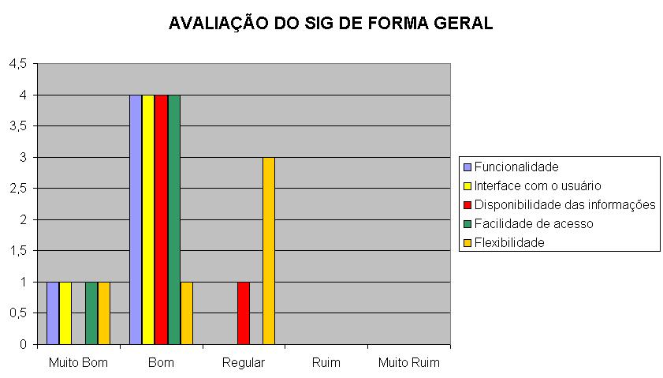
Figura 4.1 – Gráfico da Avaliação do SIG de Forma Geral

Fonte: Autor, 2012.

A avaliação dos usuários do SIG quanto ao questionamento “Especificamente quanto às informações disponíveis no Sistema de Informações Gerenciais, como você classifica em relação a: Apresentação (Relatórios), Necessidade de Redigitação, Exatidão/Confiabilidade dos dados, Relevância/Importância, Compreensibilidade” de maneira geral o sistema obteve aprovação, pois a maioria dos usuários entrevistados avaliaram com “Muito Bom” e “Bom” em todos os aspectos relacionados. Apenas a Compreensibilidade foi avaliada como regular na opinião de dois dos cinco entrevistados, apesar de o resultado da avaliação ficar dentro do parâmetro estipulado para o sucesso do projeto, este item deve ser sinalizado para melhoria. O resultado da avaliação é ilustrado na figura 4.2.
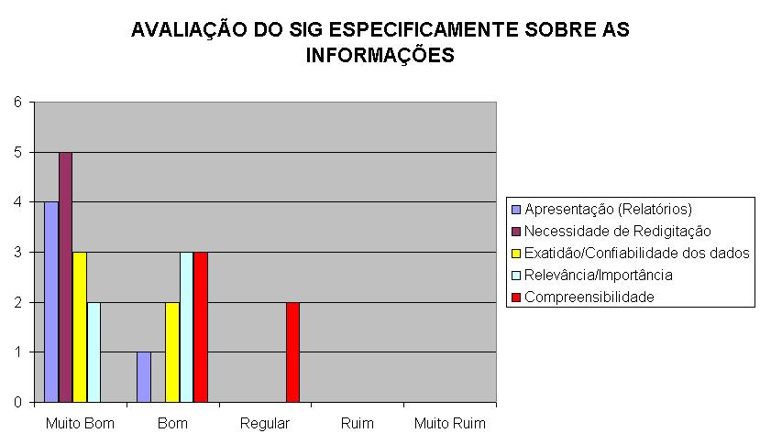
Figura 4.2 – Gráfico da Avaliação do SIG Especificamente sobre as Informações

Fonte: Autor, 2012.

Na Questão 3 foi sugerido o desenvolvimento de uma tela para alteração da forma de pagamento da venda, pois há casos onde a forma de pagamento é informada de maneira errada. E nesta situação é necessário alterar. Também foi sugerido que na tela de Relatórios ilustrada na figura 3.6 o usuário possa escolher a ordenação do relatório “Mercadorias com Maior Quantidade Vendida/Percentual de Lucratividade”, por quantidade vendida ou percentual de lucratividade.
Este capítulo tratou da avaliação do SIG, etapa responsável por definir se o projeto obteve sucesso de acordo com percepção dos usuários. Para avaliação do sistema foram elaboradas três questões que foram respondidas pelos usuários. O resultado pode ser visto através de dois gráficos conforme ilustrados nas figuras 4.1 e 4.2 e das observações da Questão 3.
CONCLUSÃO
A tomada de decisão é um processo muito importante para a empresa conforme ficou evidenciado neste trabalho, pois dela depende o presente e o futuro de uma organização. Em um ambiente que está em constante mudança, as informações devem ser geradas de forma rápida e eficiente para que a tomada de decisão conte com subsídios que ajudem a reduzir o seu risco.
As empresas conhecedoras do momento atual e do contexto no qual estão inseridas, buscam auxílio nos Sistemas de Informações Gerenciais para suprir a carência por informações de nível gerencial e estratégico, situação esta vivenciada pela empresa XYZ, que percebendo o aumento no fluxo de negócios, solicitou o desenvolvimento de um Sistema de Informações Gerenciais (SIG), com o objetivo de ter um maior controle e gerência dos negócios como um todo.
Para o desenvolvimento do SIG primeiramente foi realizado um levantamento bibliográfico sobre o assunto, onde verificou-se as suas fases (Conceituação, Levantamento e Análise, Estruturação, Implementação e Avaliação), assim como os benefícios que o sistema pode proporcionar para as empresas, dentre as quais destaca-se: redução de custo das operações, melhoria no acesso as informações, propiciando relatórios de forma mais rápida, o que auxilia na tomada de decisões.
Após o embasamento teórico sobre o SIG foram realizadas várias entrevistas com os gerentes da empresa XYZ no sentido de levantar os requisitos necessários para o desenvolvimento do sistema. O levantamento de requisitos é necessário para se ter uma noção de escopo, planejar gastos e equipe necessária para desenvolver o projeto. Com o levantamento de requisitos realizado optou-se pela metodologia incremental para o desenvolvimento. Esta metodologia tem como característica dividir o projeto em incrementos, o que consiste em especificar o requisito (casos de uso, diagramas de atividade), desenvolver, testar e entregar. Isto favorece o cliente, pois ele não precisará esperar a entrega de todo o sistema para utilizar as novas funcionalidades.
Inicialmente a parte de relatórios do SIG estava prevista para ser desenvolvida com a ferramenta Oracle Application Express (Apex), porém após o levantamento de requisitos percebeu-se que devido ao número de requisitos não haveria tempo hábil para conclusão do sistema no prazo estipulado, pois a ferramenta exigiria uma curva de aprendizagem por parte do desenvolvedor, o que demandaria mais horas de desenvolvimento, comprometendo a entrega do sistema. Então em comum acordo com o cliente foi definido que os relatórios seriam desenvolvidos com a ferramenta Oracle Reports 6i, a qual o desenvolvedor tem larga experiência e desta forma não comprometeria a entrega do sistema no prazo.
Após a entrega de todos os incrementos foi realizada a avaliação do sistema para comprovar ou não o alcance dos objetivos do projeto. Para tanto foram feitos três questionamentos aos usuários do SIG, sendo que o primeiro e o segundo eram orientados, ou seja, havia uma pergunta depois eram citados alguns aspectos e os usuários tinham que avaliar estes aspectos. O terceiro questionamento era livre, ou seja, o usuário poderia colocar com as próprias palavras a sua impressão ou sugestões de melhoria para o sistema.
Depois da compilação dos dados da avaliação concluiu-se que, de maneira geral o sistema atendeu aos objetivos propostos, pois o parâmetro estipulado inicialmente para o sucesso do projeto, era que os resultados ficassem em sua maioria acima da categoria “Regular” e os resultados ficaram em sua maioria entre as categorias “Muito Bom” e “Bom”. Apesar do resultado de sucesso, o aspecto “Flexibilidade” foi avaliado como regular por três dos cinco usuários avaliadores, isto indica que o sistema ficou um pouco engessado, isto pode ser melhorado em um desenvolvimento futuro. O aspecto “Compreensibilidade” foi avaliado como “Regular” por dois dos cinco usuários, isto pode indicar que o treinamento não foi realizado de maneira esclarecedora o suficiente, ou ainda que o sistema precisa melhorar neste aspecto.
Como trabalhos futuros, sugere-se a melhoria nos aspectos “Flexibilidade” do sistema e “Compreensibilidade” das informações, o desenvolvimento de uma tela para alteração da venda com relação às formas de pagamento, a possibilidade do usuário escolher o tipo de ordenação do relatório “Mercadorias com Maior Quantidade Vendida/Percentual de Lucratividade” que é emitido através da tela de Relatórios ilustrada na figura 3.6. Assim como a apuração do resultado da empresa através de relatório do Fluxo do Caixa e o aviso de forma automática aos gerentes sobre as questões de estoque mínimo das mercadorias.

Referências Bibliográficas
BLAHA, Michel; RUMBAUGH, James. Modelagem e Projetos Baseados em Objetos com UML 2. 2. ed. Rio de Janeiro: Elsevier, 2006. 496 p.
CRUZ, Tadeu. Sistemas de Informações Gerenciais: Tecnologias da Informação e a Empresa do Século XXI. 3. ed. São Paulo: Atlas, 2003. 267 p.
FANTIN, Sérgio. Jude/Community 5.3 Released. Sergio Fantin, 30 jun. 2008. Disponível em: <http://serjaum.wordpress.com/2008/06/30/judecommunity-53-released/>. Acesso em 26 mai. 2012.
F.G, Thomas. Iniciante> O que é Oracle Forms?. Glufke.net, 28 nov. 2005. Disponível em: < http://glufke.net/oracle/viewtopic.php?t=667>. Acesso em: 26 mai. 2012.
GROLLI, Samuel. Oracle 10g Express Edition. iMasters Fóruns, 20 fev. 2006. Disponível em: <http://forum.imasters.com.br/topic/167290-oracle-10g-express-edition/>. Acesso em: 26 mai. 2012.
JUNIOR, Roberto Rodrigues. Oracle SQL Developer: instalação, configuração, personalização e atualização. iMasters, 19 jan. 2011. Disponível em: <http://imasters.com.br/artigo/19522/oracle/oracle-sql-developer-instalacao-configuracao-personalizacao-e-atualizacao>. Acesso em 26 mai. 2012.
LAUDON, Kenneth C. Laudon; LAUDON, Jane Price Laudon. Gerenciamento de Sistemas de Informação. 3. ed. Rio de Janeiro, RJ: LTC, 2001. 433 p
LIMA, Adilson da Silva. UML 2.0: Do Requisito a Solução. 4. ed. São Paulo: Érica, 2009. 396 p.
MAGELA, Rogério. Engenharia de Software Aplicada: Fundamentos. Rio de Janeiro: Alta Books, 2006. 418 p.
OLIVEIRA, Djalma de Pinto Rebouças de. Sistemas de Informações Gerenciais: estratégicas, táticas, operacionais. 13. ed. São Paulo: Atlas, 2009. 299 p.
O QUE é Oracle Reports?.TargtTrust. Disponível em: <http://www.targettrust.com.br/blog/o-que-e-oracle-reports/>. Acesso em 26 mai. 2012.
PFLEEGER, Shari Lawrence. Engenharia de Software: teoria e prática. 2. ed. São Paulo: Prentice Hall, 2004. 537p.
PRESSMAN, Roger S. Engenharia de Software. 5. ed. Rio de Janeiro: McGraw-Hill, 2002. 843 p.
PRODANOV, Cleber Cristiano. Metodologia do Trabalho Científico: métodos e técnicas da pesquisa e do trabalho acadêmico. 3. ed. Novo Hamburgo, RS: Feevale, 2009. 288 p.
SANTOS, Daniela. Avaliação de Sistemas de Informações. Webartigos, 18 jan. 2008. Disponível em: <http://www.webartigos.com/artigos/avaliacao-de-sistemas-de-informacoes/3721>. Acesso em: 26 mai. 2012.
SOMMERVILLE, Ian. Engenharia de Software. 8. ed. São Paulo: Pearson Addison-Wesley, 2007. 552 p.
TONSIG, Sérgio Luiz. Engenharia de Software: Análise e Projeto de Sistemas. 2. ed. Rio de Janeiro: Ciência Moderna, 2008. 319 p.
YIN, Robert K.. Estudo de Caso: Planejamento e Métodos. 4. ed. Porto Alegre: Bookman, 2010. 248 p.

APÊNDICE a
Tabela A1 – Avaliação do usuário 01 em relação ao SIG de forma geral.
 | Muito Bom | Bom | Regular | Ruim | Muito Ruim
Funcionalidade | X
Interface com o usuário |  | X
Disponibilidade das informações |  | X
Facilidade de acesso | X
Flexibilidade | X
Fonte: Autor

Tabela A2 – Avaliação do usuário 02 em relação ao SIG de forma geral.
 | Muito Bom | Bom | Regular | Ruim | Muito Ruim
Funcionalidade |  | X
Interface com o usuário |  | X
Disponibilidade das informações |  | X
Facilidade de acesso |  | X
Flexibilidade |  |  | X
Fonte: Autor

Tabela A3 – Avaliação do usuário 03 em relação ao SIG de forma geral.
 | Muito Bom | Bom | Regular | Ruim | Muito Ruim
Funcionalidade |  | X
Interface com o usuário | X
Disponibilidade das informações |  | X
Facilidade de acesso |  | X
Flexibilidade |  |  | X
Fonte: Autor

Tabela A4 – Avaliação do usuário 04 em relação ao SIG de forma geral.
 | Muito Bom | Bom | Regular | Ruim | Muito Ruim
Funcionalidade |  | X
Interface com o usuário |  | X
Disponibilidade das informações |  |  | X
Facilidade de acesso |  | X
Flexibilidade |  | X
Fonte: Autor

Tabela A5 – Avaliação do usuário 05 em relação ao SIG de forma geral.
 | Muito Bom | Bom | Regular | Ruim | Muito Ruim
Funcionalidade |  | X
Interface com o usuário |  | X
Disponibilidade das informações |  | X
Facilidade de acesso |  | X
Flexibilidade |  |  | X
Fonte: Autor

Tabela A6 – Avaliação do usuário 01 em relação ao SIG especificamente sobre as informações.
 | Muito Bom | Bom | Regular | Ruim | Muito Ruim
Apresentação (Relatórios) | X
Necessidade de Redigitação | X
Exatidão/Confiabilidade dos dados |  | X
Relevância/Importância |  | X
Compreensibilidade |  | X
Fonte: Autor

Tabela A7 – Avaliação do usuário 02 em relação ao SIG especificamente sobre as informações.
 | Muito Bom | Bom | Regular | Ruim | Muito Ruim
Apresentação (Relatórios) |  | X
Necessidade de Redigitação | X
Exatidão/Confiabilidade dos dados | X
Relevância/Importância |  | X
Compreensibilidade |  |  | X
Fonte: Autor

Tabela A8 – Avaliação do usuário 03 em relação ao SIG especificamente sobre as informações.
 | Muito Bom | Bom | Regular | Ruim | Muito Ruim
Apresentação (Relatórios) | X
Necessidade de Redigitação | X
Exatidão/Confiabilidade dos dados |  | X
Relevância/Importância | X
Compreensibilidade |  |  | X
Fonte: Autor

Tabela A9 – Avaliação do usuário 04 em relação ao SIG especificamente sobre as informações.
 | Muito Bom | Bom | Regular | Ruim | Muito Ruim
Apresentação (Relatórios) | X
Necessidade de Redigitação | X
Exatidão/Confiabilidade dos dados | X
Relevância/Importância |  | X
Compreensibilidade |  | X
Fonte: Autor

Tabela A10 – Avaliação do usuário 05 em relação ao SIG especificamente sobre as informações.
 | Muito Bom | Bom | Regular | Ruim | Muito Ruim
Apresentação (Relatórios) | X
Necessidade de Redigitação | X
Exatidão/Confiabilidade dos dados | X
Relevância/Importância | X
Compreensibilidade |  | X
Fonte: Autor

Tabela A11 – Comentário e ou Sugestão de Melhoria para o SIG – usuário 01.
Comentário | Sugestão de Melhoria
Fonte: Autor

Tabela A12 – Comentário e ou Sugestão de Melhoria para o SIG – usuário 02.
Comentário | Sugestão de Melhoria
Fonte: Autor

Tabela A13 – Comentário e ou Sugestão de Melhoria para o SIG – usuário 03.
Comentário | Sugestão de Melhoria
 | Ter a possibilidade de escolher a ordenação do relatório “Mercadorias com Maior Quantidade Vendida/Percentual de Lucratividade”, por quantidade vendida ou percentual de lucratividade.
Fonte: Autor

Tabela A14 – Comentário e ou Sugestão de Melhoria para o SIG – usuário 04.
Comentário | Sugestão de Melhoria
Fonte: Autor

Tabela A15 – Comentário e ou Sugestão de Melhoria para o SIG – usuário 05.
Comentário | Sugestão de Melhoria
 | Desenvolver tela para alteração da forma de pagamento da venda, pois há casos onde a forma de pagamento é informada de maneira errada.
Fonte: Autor

